Принято  педагогическим советом  МБОУ «Школа № 100»  Протокол № 3 от 26.03.2018 г. | «УТВЕРЖДАЮ»  Директор МБОУ «Школа № 100»  ________ А.Г. Баранова  Приказ № 62 от 26.03.2018 г.

ОТЧЕТ О РЕЗУЛЬТАТАХ САМООБСЛЕДОВАНИЯ
муниципального бюджетного общеобразовательного учреждения
города Ростова-на-Дону « Школа № 100»
2017 учебный год

Отчет о результатах самообследования
муниципального бюджетного общеобразовательного учреждения
города Ростова-на-Дону
«Школа № 100»

Самообследование муниципального бюджетного общеобразовательного учреждения города Ростова-на-Дону «Школа № 100» проводилось согласно распоряжению директора школы «О проведении самообследования школы».
Отчет о самообследовании обсужден на педагогическом совете школы протокол № 3 от 26.03.2018 г.

Организационно-правовое обеспечение деятельности образовательного
учреждения и системы управления:
Муниципальное бюджетное общеобразовательное учреждение города Ростова-на-Дону «Школа № 100» создано в 1985 году, и зарегистрировано № 734 от 30.08.1985 года Решением Исполкома города Ростова-на-Дону.
Функции и полномочия учредителя осуществляет Управление образования города Ростова-на-Дону.
Школа не имеет филиалов.
Юридический адрес школы: 344092, город Ростов-на-Дону, бульвар Комарова, 6.
ИНН6161011283 (свидетельство о постановке на учет в налоговом органе: серия 61 № 007405563 от 06.05.1994г.)
ОГРН 1026102900427 (свидетельство о внесении записи в Единый государственный реестр юридических лиц серия 61 № 006399717 от 28.12.2011 года)
Школа осуществляет образовательную деятельность в соответствии с Уставом, утвержденным Управлением образования города Ростова-на-Дону Приказ № 457 от «06» июня 2015 года и лицензией, серия 61 ЛО1 № 0003003 регистрационный № 5358 от 30.07.2015 года, выданной Региональной службой по надзору и контролю в сфере образования Ростовской области, срок действия - бессрочно на право ведения образовательных программ:
- начальное образование- 4 года;
- основное общее образование – 5 лет;
- среднее общее (полное) – 2 года.
Телефон: 8(863) 235-97-77.
E-mail:school100_2011@mail.ru.

I часть (аналитическая):
- Общие сведения об образовательном учреждении.
  - Структура общеобразовательного учреждения и контингент учащихся:

Класс (группа) | Обще»  количество классов (групп) | Общее  количество  учащихся  (детей) | В том числе в классах
Класс (группа) | Обще»  количество классов (групп) | Общее  количество  учащихся  (детей) | общеобразовательных |  | с углубленным изучением предметов |  | профильных |  | специального  (коррекционного)  образования ( вида)
Класс (группа) | Обще»  количество классов (групп) | Общее  количество  учащихся  (детей) | количество  классов | кол-во  уч-ся | кол-во классов | кол-во  уч-ся | кол-во классов | кол-во  уч-ся | кол-во классов | кол-во уч-ся
Дошк. группы | 6 | 85
1 | 6 | 171 | 5 | 171
2 | 5 | 137 | 5 | 137
3 | 5 | 128 | 5 | 128
4 | 5 | 145 | 5 | 145
5 | 5 | 130 | 5 | 130
6 | 5 | 139 | 5 | 139
7 | 5 | 129 | 4 | 129 |  |  |  |  | -
8 | 4 | 109 | 4 | 109
9 | 4 | 111 | 4 | 111
10 | 2 | 50 | 2 | 48
11 | 2 | 48 | 2 | 45
Итого  в  1-11 классах | 48 | 1297 | 46 | 1295

1.2 Средняя наполняемость классов:
1- 4 классы – 27,7 учащихся; 5-7 классы – 26,5 учащихся; 8-9 классы – 27,5 учащихся; 10-11 классы – 24,5 учащихся.
1.3 Режим работы учреждения:
Школа работает в одну смену, в условиях 5-дневной недели для учащихся 1,2,3,4-ых классов начальной школы; 6-дневной 5-9 классов.
В школе 48 классов-комплектов, в которых обучается 1295 учащийся (1-4-е классы - 21 класс); (5-9классы - 23 класса); (10-11-е классов – 4 класса).
Учебный процесс осуществляется на основании лицензии на право ведения образовательной деятельности № 5358 от 30.07.2015 года.
1.4. Форма получения образования

Форма получения образования | Количество учащихся, получающих образование в данной форме
Очная | 1295
2.Характеристика образовательных программ, реализуемых в общеобразовательном учреждении, в том числе воспитательные программы.

2.1. С целью повышения качества образования путем достижения роста профессиональной компетентности педагогов и сотрудничества всех участников образовательного процесса работа была направлена на решение следующих задач:
- Стабильное повышение относительной и качественной успеваемости через систему психолого-педагогического сопровождения УВП.
- Включение каждого ученика в работу на учебных занятиях в качестве активных участников и организаторов образовательного процесса;
- Обеспечение непрерывности преемственности в содержании образования на каждом уровне обучения.
Поставленные перед коллективом задачи решались через:
- внедрение в практику работы учителя инновационных методов и приёмов, обеспечивающих эффективность обучения, развития, и воспитания школьника и достижения ими высоких результатов обученности в свете стандартов второго поколения,
- индивидуальную и групповую работы со слабоуспевающими учащимися и учащимися, мотивированными на учебу,
- организацию учебно-воспитательного процесса на диагностической основе,
- повышение мотивации к обучению у учащихся.
Образовательная программа школы включает в себя ряд модулей. Одним из основных является учебный план школы.
Недельный учебный план в соответствии с федеральными требованиями фиксирует максимальный объем учебной нагрузки обучающихся, перечень обязательных учебных предметов, курсов и время, отводимое на их освоение и организацию по классам обучения; определяет часть, формируемую участниками образовательных отношений (компонент МБОУ «Школа №100»).
Учебные занятия в 1-4 классах проводятся по 5-дневной учебной неделе, в 5-11 классах-по 6-дневной учебной неделе. Продолжительность учебного года для обучающихся 1 классов составляет 33 учебные недели; для обучающихся 2-8, 10 классов – 35 учебных недель, для обучающихся 9,11 классов – 34 учебные недели. Продолжительность уроков во 2-11 классах-45 минут, в 1-ых классах-35 минут. (В соответствии с требованиями СанПиН 2.4.2.2821-10 №189).
Разработано и утверждено программно-методическое обеспечение к учебному плану школы, которое включает сведения об учебных программах, учебниках, учебных пособиях, используемых в образовательной деятельности по уровням и предметным областям. При реализации учебного плана МБОУ «Школа №100» используются учебники в соответствии с федеральным перечнем учебников, рекомендованных к использованию в образовательной деятельности в образовательных учреждениях, реализующих образовательные программы общего образования и имеющих государственную аккредитацию на 2017-2018 учебный год. Учебный план для 1-7-х классов в рамках федерального государственного образовательного стандарта включает предметы обязательной части и части, формируемой участниками образовательной деятельности; для обучающихся 8-9-х классов включает предметы федерального компонента и компонента школы, для обучающихся 10-11классов-предметы федерального компонента (обязательные предметы на базовом уровне). Вариативная часть: учебные предметы по выбору на базовом уровне и компонент школы. Часы школьного компонента учебного плана используются:
- для расширения содержания федерального компонента ,
- на введение новых учебных предметов.

При реализации учебного плана образовательного учреждения используются учебники в соответствии с федеральным перечнем учебников, рекомендованных к использованию в образовательном процессе в образовательных учреждениях, реализующих образовательные программы общего образования и имеющих государственную аккредитацию.
Для реализации образовательного процесса используются педагогические технологии: лично-ориентированного обучения: коллективное взаимообучение, уровневой дифференциациии, сотрудничеству, модульное обучение;
- развивающее обучение;
- игровая;
- коллективная творческая деятельность;
- информационно-коммуникакативные технологии обучения.
Учебный год в переводных классах (4-8,10-е классы) заканчивается промежуточной (годовой) аттестацией, проводимой в срок, установленный педагогическим советом. Расписание проведения промежуточной (годовой) аттестации составляется ежегодно и утверждается директором школы. К промежуточной (годовой) аттестации допускаются все обучающиеся переводных классов.
Сроки проведения промежуточной аттестации: письменные контрольные работы по русскому языку, обществознанию, математике, истории, английскому языку проводятся за две недели до окончания учебного года;
Промежуточная (годовая) аттестация для обучающихся 2-4-х классов проводится письменно: контрольные работы по русскому языку и математике. Обучающиеся этих классов получают оценку за год с учётом четвертных оценок и годовой контрольной работы по русскому языку, математике.
Формы проведения аттестации для обучающихся 5-8, 10-х классов:
Русский язык 5-6-е классы – контрольный диктант. Математика 5-7-е классы – контрольная работа (Тексты для проведения контрольных работ разрабатываются председателем предметного МО, согласовываются с НМС, утверждаются директором школы и хранятся у зам.директора по УВР). Математика - 8-е классы – тестирование. Русский язык, алгебра и начала анализа-10 классы – тестирование. Иностранный язык-7– тестирование. История -8-е классы – тестирование. Обществознание -10-е классы – тестирование.
(Тестирование по предметам в 7-8,10 классах, которое проводится по материалам учебно-методических пособий, разработанных в соответствии с федеральным компонентом государственного стандарта общего образования. Содержание контрольных работ определяется председателем предметного МО, согласуется с НМС и утверждается директором школы).
Промежуточную (годовую) аттестацию проводит аттестационная комиссия, в состав которой входят: учитель, преподающий в данном классе, ассистент, председатель аттестационной комиссии. Ответственность за организацию и проведение промежуточной (годовой) аттестации по предмету возлагается на председателя аттестационной комиссии. Председателем аттестационной комиссии может быть директор, его заместитель по УВР, ВР, научно-методической работе или учитель по представлению директора. Учитель, преподающий в данном классе предмет, по которому проводится промежуточная аттестация, не может быть председателем комиссии. Состав предметных аттестационных комиссий утверждается приказом директора школы.
Письменные работы проверяются и оцениваются в соответствии с действующими нормами оценки знаний, умений и навыков обучающихся по этим предметам. Итоги аттестации обучающихся оценивается по 5 - балльной системе. Отметки аттестационной комиссией выставляются в классный журнал в день проведения аттестации.
Оценка за год определяется как среднее арифметическое четвертных (полугодовых) оценок по предмету и выставляются целым числом в соответствии с правилами математического округления

3.Кадровое обеспечение реализуемых образовательных и воспитательных программ.
3.1. Учебно-воспитательный процесс реализуется квалифицированным, стабильным в своем составе коллективом.
Кадровый состав.

Количество работников | Количество педработников (без совместителей) | Образовательный ценз |  | Количество педработников-совместителей
Количество работников | Количество педработников (без совместителей) | Высшее образование | Среднее специальное | Количество педработников-совместителей
105 | 77 | 69 | 8 | 5

Возрастной ценз педработников

До 30 лет | 31-40 лет | 41-50 лет | 51-55 лет | 55-60 лет | Более 60 лет | Средний возраст
11 | 22 | 16 | 5 | 6 | 17 | 48

Ценз педработников по стажу работы

1-5 лет | 5-10 лет | 10-15 лет | Более 15 лет
7 | 15 | 8 | 47

Категорийный состав педработников

Аттестованы на соответствие занимаемой должности | 1 квалификационная категория | Высшая квалификационная категория
13 | 28 | 30

Награды педработников
Заслуженный учитель Российской Федерации | 1
«Отличник народного просвещения» | 5
Почетный работник рф | 3
Грамота МО РФ | 13
Благодарность МО РО | 5
Грамоты (благодарность) Администрации города | 9
Грамота Управления образования | 16
Грамоты (благодарность) Администрации Ворошиловского района | 10
Премия губернатора | 2
Победители национального проекта «Образование» | 4
Знак «Творческий учитель» | 10

Были созданы условия для непрерывного повышения квалификации педагогов. Повышение квалификации и переподготовка педагогических работников осуществлялась на основании плана повышения квалификации педагогических кадров.
За последние три года (2014-2015, 2015-2016, 2016-2017) 67 учителей прошли курсы повышения квалификации:
- ГБОУ ДПО Ростовской области «Ростовский институт повышения квалификации и профессиональной переподготовки работников образования»;
- Академкнига/Учебник. Издательство Перспективная школа;
- МОУ ПП и МС «Центр диагностики и консультирования»;
- МБОУ ППМС ЦДК;
- ФГАОУ ВПО «ЮФУ»;
- МОУ Методический центр образования г. Ростова-на-Дону;
- НОУ ВПО Институт управления бизнеса и права.
По направлениям:
- Технология управления качеством образования в условиях введения и реализации ФГОС на всех ступенях общего образования – 1
- ФГОС как система требований эффективного освоения образовательных программ по истории и обществознанию – 1
- Роль ФГОС второго поколения в формировании содержания образования по ОБЖ – 1
- Обеспечение доступности современного качества филологического образования: выстраивание индивидуальной траектории, развития обучающихся в условиях ФГОС – 3
- Духовно-нравственное развитие и воспитание гражданина России в процессе изучения курса «Основы православной культуры» - 1
- Методика работы предметных комиссий по проверке ответов на задания ЕГЭ и ГИА-9 по русскому языку и литературе – 1
- Стратегия построения современного уровня иностранного языка в пространстве инноваций ФГОС – 2
- Использование ЭОР в процессе обучения в основной школе по математике – 1
- Современные информационные технологии. Внедрение электронных образовательных ресурсов в образовательный процесс и управление образованием -2
- Актуальные вопросы преподавания права в ОУ – 2
- Дидактическая инноватика как условие в реализации национальной образовательной инициативы «Наша новая школа» - 2
- Обеспечение образовательных результатов средствами школьной географии в соответствии с требованиями ФГОС общего образования – 1.
- Содержательные и технологические аспекты преподавания физики в средней школе – 1
- Моделирование современного урока биологии с использованием компетентностного и деятельностного подходов – 2
- Обеспечение качества преподавания физической культуры на основе реализации ФГОС – 1
- Современные информационные технологии. Внедрение электронных образовательных ресурсов в образовательный процесс и управление образованием – 1
- Духовно-нравственное воспитание и развитие школьников средствами музыкального и изобразительного искусства в условиях введения ФГОС – 1
- Проектирование и реализация примерных рабочих программ учителя музыки на компетентностной основе – 1
- Технология и предпринимательство – 2
- Современный урок в начальной школе в условиях реализации ФГОС НОО на содержании УМК «Гармония» - 1
- Деятельностный подход в обучении младших школьников в условиях реализации ФГОС НОО – 4
- Управление качеством начального образования в условиях реализации ФГОС НОО -1
- УМК «Школа 2100» в контексте ФГОС-2 – 2
- Основные направления реализации стандартов второго поколения в начальной школе – 5
- Реализация ФГОС основного общего образования средствами завершенной предметной линии «Обществознание» издательства «Академкнига Учебник» - 1.
- Преподавание курса ОРКСЭ (модули: ОПК, Основы светской этики», Основы мировых религиозных культур) в общеобразовательной школе в рамках ФГОС» - 5.
- ФГОС: коммуникативная культура учителя иностранного языка в условиях современного инновационного образовательного пространства – 1.
- Дополнительное профессиональное образование по специальности «Педагогика и методика начального образования» - 1
- .Методика работы предметных комиссий по проверке ответов на задания ЕГЭ и ГИА-9-2 человека. В МБОУ «Школа №100» имеются должностные инструкции всех сотрудников в соответствии с которыми осуществляется педагогическая деятельность работников школы.
3.2.Данные о составе администрации МБОУ «Школа №100»:

Фамилия, имя, отчество | Должность | Общий  административный стаж | Стаж работы в данной должности в данном  учреждении | Образование
БАРАНОВА Анна Георгиевна | Директор | 32 | 25 | Высшее
ГЕРАСИМОВА Наталья Владимировна | Заместитель директора по УВР | 10 | 10 | Высшее
МАХОТИНА Наталья Ивановна | Заместитель директора по УВР | 28 | 27 | Высшее
СТЕПАНОВА Анна Анатольевна | Заместитель директора по УВР | 11 | 11 | Высшее
ФОМЕНКО Ольга Николаевна | Заместитель директора по ВР | 21 | 21 | Высшее

3.3.Итоги 2016-2017 учебного года в переводных классах:
Классы | Кол-во обучающихся на 05.09.2016 |  | Выбыло | Прибыло |  |  | Кол-во обучающихся на конец четв |  | Аттестовано |  | Окончили год |  |  |  |  |  |  |  |  | % успеваемости | % качества
 |  |  |  |  |  |  |  |  |  |  | «5» |  | «4» |  |  | «3» |  | «2» |  | год | год
 |  |  |  |  |  |  |  |  |  |  | кол-во | % | кол-во | % |  | кол-во | % | кол-во | %
1 | 137 |  | 3 | 2 |  |  | 136 |  | 0 |  |  | 0,0 |  | 0,0 |  |  | 0,0 | 0 | 0,0 | 0,0 | 0,0
2 | 132 |  | 1 | 3 |  |  | 134 |  | 134 |  | 45 | 33,6 | 52 | 38,8 |  | 35 | 26,1 | 2 | 1,5 | 98,5 | 72,4
3 | 151 |  | 5 | 2 |  |  | 148 |  | 148 |  | 42 | 28,4 | 75 | 50,7 |  | 30 | 20,3 | 1 | 0,7 | 99,3 | 79,1
4 | 134 |  | 2 | 0 |  |  | 132 |  | 132 |  | 31 | 23,5 | 68 | 51,5 |  | 33 | 25,0 | 0 | 0,0 | 100,0 | 75,0
Итого 1-4 | 554 |  | 11 | 7 |  |  | 550 |  | 414 |  | 118 | 28,5 | 195 | 47,1 |  | 98 | 23,7 | 3 | 0,5 | 99,3 | 75,6
5 | 134 |  | 1 | 4 |  |  | 137 |  | 137 |  | 14 | 10,2 | 72 | 52,6 |  | 51 | 37,2 | 0 | 0,0 | 100,0 | 62,8
6 | 133 |  | 4 | 3 |  |  | 132 |  | 132 |  | 17 | 12,9 | 54 | 40,9 |  | 60 | 45,5 | 0 | 0,0 | 100,0 | 53,8
7 | 107 |  | 2 | 5 |  |  | 110 |  | 110 |  | 18 | 16,4 | 53 | 48,2 |  | 59 | 53,6 | 0 | 0,0 | 100,0 | 64,5
8 | 112 |  | 1 | 1 |  |  | 112 |  | 112 |  | 18 | 16,1 | 42 | 37,5 |  | 51 | 45,5 | 1 | 0,9 | 99,1 | 53,6
9 | 109 |  | 2 | 4 |  |  | 111 |  | 111 |  | 12 | 10,8 | 30 | 27,0 |  | 69 | 62,2 | 0 | 0,0 | 100,0 | 37,8
Итого 5-9 | 595 |  | 10 | 17 |  |  | 602 |  | 602 |  | 79 | 13,1 | 251 | 41,7 |  | 290 | 48,2 | 1 | 0,2 | 103,0 | 54,8
10 | 49 |  | 1 | 0 |  |  | 48 |  | 48 |  | 7 | 14,6 | 12 | 25,0 |  | 29 | 60,4 | 0 | 0,0 | 100,0 | 39,6
11 | 45 |  | 1 | 1 |  |  | 45 |  | 45 |  | 9 | 20,0 | 16 | 35,6 |  | 20 | 44,4 | 0 | 0,0 | 100,0 | 55,6
Итого 10-11 | 94 |  | 2 | 1 |  |  | 93 |  | 93 |  | 16 | 17,2 | 28 | 30,1 |  | 49 | 52,7 | 0 | 0,0 | 100,0 | 47,3
Итого по ОУ | 1243 |  | 23 | 25 |  |  | 1245 |  | 1109 |  | 213 | 17,1 | 474 | 38,1 |  | 437 | 35,1 | 4 | 0,3 | 100,8 | 59,2

3.4.Количество учащихся, оставшихся на повторное обучение за последние 2 года:

По итогам года | Оставлено на повторное обучение
По итогам года | 1-4 классы |  | 5-8 классы |  | 10 классы
По итогам года | кол-во | % | кол-во | % | кол-во | %
2015-2016 | 0 | 0 | 0 | 0 | 0 | 0
2016-2017 | 0 | 0 | 0 | 0 | 0 | 0

Воспитательная деятельность в школе строится в соответствии с воспитательной системой школы, целью которой является – воспитание и развитие свободной, талантливой, физически здоровой личности, обогащенной научными знаниями, готовой к созидательной трудовой деятельности и нравственному ответственному поведению.
Дополнительное образование в школе строится на основе внеклассной и внеурочной деятельности учащихся. На базе школы работают кружки и секции- 44: гандбол, ушу баскетбол, «Экзотика» - спортивные танцы, «Росинка» - народные танцы, ансамбль народных инструментов « Донские узоры », «Меткий стрелок», «Умелые руки», хоровой коллектив «Сопрано», ИЗО студия «Радуга», Класс фортепиано, вокал, Музей истории школы (краеведение), Экологический клуб, ЮИД, «Фотонатуралист», «Хозяюшка», объединение юнкоров «Мудрый филин», «Умелые ручки», Футбольный клуб «ЛИДЕР», «Моделист конструктор», «Кораблестроени, Дартс (метание дротиков), Спортивный клуб Восточных Боевых Искусств Тэквандо (ВТФ), Каратэ,и др.

3.5 Программно- учебное обеспечение МБОУ СОШ № 100 2014—2015 уч. г.
Предметная область | Учебный предмет | Класс | Программа | Учебник | Учебные пособия.
РУССКИЙ ЯЗЫК И ЛИТЕРАТУРА | Русский язык | 1 | Программа «Школа России». Соответствует ФГОС. | Горецкий В.Г., Кирюшкин В.А., Виноградская Л.А. Азбука 1 кл. 1,2 ч « Просвещение 2014г.
РУССКИЙ ЯЗЫК И ЛИТЕРАТУРА | Русский язык | 1 | Программа «Школа России». Соответствует ФГОС. | Канакина В.П., Горецкий В.Г. Русский язык 1 кл. « Просвещение»2014г.
РУССКИЙ ЯЗЫК И ЛИТЕРАТУРА | Литературное чтение | 1 | Программа «Школа России». Соответствует ФГОС. | Климанова Л.Ф., Горецкий В.Г., ГоловановаМ.В.Литературное чтение 1 кл.1,2 ч. . « Просвещение»2014г.
МАТЕМАТИКА И ИНФОРМАТИКА | Математика | 1 | Программа «Школа России». Соответствует ФГОС. | Моро М.И., Бантова М.А., Степанова С.В. Математика 1 кл., 1,2 ч. . « Просвещение»2014г.
ОБЩЕСТВОЗНАНИЕ И ЕСТЕСТВОЗНАНИЕ | Окружающий мир | 1 | Программа «Школа России». Соответствует ФГОС. | Плешаков А.А. Окружающий мир 1кл. 1,2 ч. . « Просвещение»2014
ИСКУССТВО | Изобразительное искусство | 1 | Соответствует ФГОС. | Неменская Л.А./ Под ред.Неменского Б.М. Изобразительное искусство  Просвещение 2012г
ИСКУССТВО | Музыка | 1 | Соответствует ФГОС. | Критская Е.Д., Сергеева Г.П., Шмагина Т.С. Музыка1 кл. «Просвещение» 2012г.  .
ТЕХНОЛОГИЯ | Технология | 1 | Программа «Школа России». Соответствует ФГОС. | Лутцева Е.А., Зуева Т.П. Технология 1 кл. . « Просвещение»
ФИЗИЧЕСКАЯ КУЛЬТУРА | Физическая культура | 1 | Программа «Школа России». Соответствует ФГОС. | Лях В.И. Физическая культура1-4 кл. « Просвещение»2014г.
РУССКИЙ ЯЗЫК И ЛИТЕРАТУРА | Русский язык | 2 | Программа «Школа России». Соответствует ФГОС. | Канакина В.П., Горецкий В.Г. Русский язык 2 кл. « Просвещение»
РУССКИЙ ЯЗЫК И ЛИТЕРАТУРА | Литературное чтение | 2 | Программа «Школа России». Соответствует ФГОС. | Климанова Л.Ф., Горецкий В.Г., Голованова М.В. Литературное чтение 2 кл.1,2 ч. . « Просвещение»
ИНОСТРАННЫЙ ЯЗЫК | Английский язык | 2 | Соответствует ФГОС | КузовлевВ.П., Перегудова Э.Ш. Пастухова С.А., Английский язык 2 кл. 1,2 ч Просвещение
МАТЕМАТИКА И ИНФОРМАТИКА | Математика | 2 | Программа «Школа России». Соответствует ФГОС. | Моро М.И., Бантова М.А., Степанова С.В. Математика 2 кл., 1,2 ч. . « Просвещение»
ОБЩЕСТВОЗНАНИЕ И ЕСТЕСТВОЗНАНИЕ | Окружающий мир | 2 | Программа «Школа России». Соответствует ФГОС. | Плешаков А.А. Окружающий мир 2кл. 1,2 ч. . « Просвещение»
ИСКУССТВО | Изобразительное искусство | 2 | Соответствует ФГОС. | Коротеева Е.И./ Под ред. Неменского Б.М. Изобразительное искусство  Просвещение.
ИСКУССТВО | Музыка | 2 | Соответствует ФГОС. | Критская Е.Д., Сергеева Г.П., Шмагина Т.С. Музыка2 кл. Просвещение . | »
ТЕХНОЛОГИЯ | Технология | 2 | . Соответствует ФГОС. | .Лутцева Е.А., Зуева Технология
ФИЗИЧЕСКАЯ КУЛЬТУРА | Физическая культура | 2 | Соответствует ФГОС. | Лях В.И. Физическая культура1-4 кл. « Просвещение».
РУССКИЙ ЯЗЫК И ЛИТЕРАТУРА | Русский язык | 3 | Программа “Школа России” . Соответствует ФГОС | Канакина В.П., Горецкий В.Г. Русский язык 1,2ч. Просвещение 2016г
РУССКИЙ ЯЗЫК И ЛИТЕРАТУРА | Литературное чтение | 3 | Программа «Школа России» Соответствует ФГОС | Климанова Л.Ф., Виноградская Л.А. Литературное чтение . 1,2ч. Просвещение 2016г
ИНОСТРАННЫЙ ЯЗЫК | Английский язык | 3 | Соответствует ФГОС | Кузовлев В.П., Лапа Н.М., Костина И.П.Английский язык 3кл. 1,2ч. Просвещение2015
МАТЕМАТИКА | Математика | 3 | Программа «Школа России». Соответствует ФГОС | Моро М.И., Бантова М.А., Бельтюкова Г.В. Математика.  1, 2ч. Просвещение 2016г
ОБЩЕСТВОЗНАНИЕИ ЕСТЕСТВОЗНАНИЕ (ОКРУЖАЮЩИЙ МИР) | Окружающий мир | 3 | Программа «Школа России» Соответствует ФГОС | Плешаков А.А. Окружающий мир 1,2ч. Просвещение 2016г
ИСКУССТВО | Изобразительное искусство | 3 | Программа «Школа России». Соответствует ФГОС | Горяева Н.А., Неменская Л.А. Изобразительное искусство. Просвещение 2016г
ИСКУССТВО | Музыка | 3 | Соответствует ФГОС | Критская Е.Д., Сергеева Г.П., Шмагина Т.С.Музыка3 кл.Просвещение2012 г. | »
ТЕХНОЛОГИЯ | Технология | 3 | Программа «Школа России». Соответствует ФГОС | Лутцева Е.А. Зуева Т.П. Технология. Просвещение 2015г
ФИЗИЧЕСКАЯ КУЛЬТУРА | Физическая культура | 3 | Программа «Школа России». Соответствует ФГОС | Лях В.И. Физическая культура1-4 кл. « Просвещение» 2016г
РУССКИЙ ЯЗЫК И ЛИТЕРАТУРА | Русский язык | 4 | Программа «Школа России». Соответствует ФГОС | Канакина В.П., Горецкий В.Г. Русский язык в 2х частях. Просвещение 2017г.
РУССКИЙ ЯЗЫК И ЛИТЕРАТУРА | Литературное чтение | 4 | Программа «Школа России». Соответствует ФГОС | Климанова Л.Ф., Горецкий В.Г. и др. Литературное чтение 4 кл. В 2х частях. Просвещение 2017г.
ИНОСТРАННЫЙ ЯЗЫК | Английский язык | 4 | Соответствует ФГОС | Кузовлев В.П., Лапа Н.М. и др. Английский язык 4 кл. В 2х частях. Просвещение 2016г. | .
МАТЕМАТИКА | Математика | 4 | Программа «Школа России». Соответствует ФГОС | Моро М.И., Бантова М.А. и др. Математика. 4 кл. В 2х частях. Просвещение 2017г.
ОБЩЕСТВОЗНАНИЕИ ЕСТЕСТВОЗНАНИЕ (ОКРУЖАЮЩИЙ МИР) | Окружающий мир | 4 | Программа «Школа России». Соответствует ФГОС | Плешаков А.А., Крючкова Е.А. Окружающий мир 4кл. В 2х частях. Просвещение 2017г.
ОСНОВЫ РЕЛИГИОЗНЫХ КУЛЬТУР И СВЕТСКОЙ ЭТИКИ | Основы религиозных культур и светской этики | 4 | Соответствует ФГОС | Кураев А.С. Основы религиозных культур и светскойтэтики Основы Православной культуры.Просвещение 2014г.
ИСКУССТВО | Изобразительное искусство | 4 | Программа «Школа России». Соответствует ФГОС | Неменская Л.А./ Под ред. Неменского Б.М. Изобразительное искусство  Просвещение 2017г.
ИСКУССТВО | Музыка | 4 | Соответствует ФГОС | Критская Е.Д., Сергеева Г.П., Шмагина Т.С. Музыка 4 кл. Просвещение 2012г | .
ТЕХНОЛОГИЯ | Технология | 4 | Программа «Школа России». Соответствует ФГОС | ЛутцеваЕ.А., Зуева Т.П. Техпология 4 кл. Просвещение 2014г.
ФИЗИЧЕСКАЯ КУЛЬТУРА | Физическая культура | 4 | Программа «Школа России». Соответствует ФГОС | Лях В.И. Физическая культура1-4 кл. « Просвещение» 2017г
РУССКИЙ ЯЗЫК И ЛИТЕРАТУРА | Русский язык | 5 | Соответствует ФГОС | ЛадыженскаяГ.А., БарановМ.Т. Русский язык 5 кл.1,2ч.Просвещение
РУССКИЙ ЯЗЫК И ЛИТЕРАТУРА | Литература | 5 | Соответствует ФГОС | КоровинаВ.Я., Журавлев В.П., Коровин В.И. Литература5 кл. 1,2ч.Просвещение
ИНОСТРАННЫЙ ЯЗЫК | Английский язык | 5 | Соответствует ФГОС | Кузовлев В.П., Лапа Н.М., Костина И.Н. Английский язык 5 кл. Просвещение 2014г. | Кузовлев В.П., Английский язык. Книга для чтения 5 кл. Просвещение 2014г.
ОБЩЕСТВЕННО-НАУЧНЫЕ ПРЕДМЕТЫ | Всеобщая история | 5 | Соответствует ФГОС | Вигасин .История Древнего мира 5 кл. Просвещение
ОБЩЕСТВЕННО-НАУЧНЫЕ ПРЕДМЕТЫ | Обществознание | 5 | Соответствует ФГОС | БоголюбовЛ.Н., Виноградова Н.Ф.Городецкая Обществознание 5 кл.Просвещение
ОБЩЕСТВЕННО-НАУЧНЫЕ ПРЕДМЕТЫ | География | 5 | Соответствует ФГОС | Баринова А.А. Плешакова А.А.,Сонин Н.И. География 5кл.Дрофа. | Атлас. Контурные карты.Дрофа
МАТЕМАТИКА И ИНФОРМАТИКА | Математика | 5 | Соответствует ФГОС | Никольский С. М. Математика 5 кл. Просвещение 2017г.
МАТЕМАТИКА И ИНФОРМАТИКА | Наглядная геометрия | 5 | Соответствует ФГОС | Шарыгин И.Ф., Ерганжиева Л.Н. Наглядная Геометрия 5-6 кл. Дрофа 2017г.
МАТЕМАТИКА И ИНФОРМАТИКА | Информатика | 5 | Соответствует ФГОС | Босова Л.Л., Босова А.Ю.Информатика 5 кл. БИНОМ.Лаборатория знаний.2014г
ЕСТЕСТВЕННОНАУЧНЫЕ ПРЕДМЕТЫ | Биология | 5 | Соответствует ФГОС | Пасечник В.В. Биология 5 кл.Дрофа.
ИСКУССТВО | Изобразительное искусство | 5 | Соответствует ФГОС | Горячева Н.А., Островсая О.В./ Под ред. Неменского Б.М.Изобразительное искусство Просвещение2013
ИСКУССТВО | Музыка | 5 | Соответствует ФГОС | Науменко Т.И., Алиев В.В.Музыка5 кл. Дрофа .
ТЕХНОЛОГИЯ | Технология | 5 | Соответствует ФГОС | Крупская Ю.В., Лебедева Н.И., Литикова Л.В. и др./ Под ред. Симоненко В.Д.  Технология. Обслуживающий труд. 5 кл. ВЕНТАНА-ГРАФ .
ТЕХНОЛОГИЯ | Технология | 5 | Соответствует ФГОС | Тищенко А.Т., Синицина Н.В.  Технология. Технический труд. 5 кл. ВЕНТАНА-ГРАФ .
ФИЗИЧЕСКАЯ КУЛЬТУРА И ОСНОВЫ БЕЗОПАСНОСТИ ЖИЗНЕДЕЯТЕЛЬНОСТИ | Физическая культура | 5 | Соответствует ФГОС | Матвеев А.П.Физическая культура Просвещение .
ФИЗИЧЕСКАЯ КУЛЬТУРА И ОСНОВЫ БЕЗОПАСНОСТИ ЖИЗНЕДЕЯТЕЛЬНОСТИ | Основы безопасности жизнедеятельности | 5 | Соответствует ФГОС | Поляков В.В., Кузнецов МИ., Марков В.В. и др. Основы безопасности жизнедеятельности 5 кл. Дрофа2011,2013г.
РУССКИЙ ЯЗЫК И ЛИТЕРАТУРА | Русский язык | 6 | Соответствует ФГОС | Баранов М.Т., Ладыженская Т.А., Русский язык 6 кл. 1,2ч. Просвещение 2016г
РУССКИЙ ЯЗЫК И ЛИТЕРАТУРА | Литература | 6 | Соответствует ФГОС | Полухина В.П., Коровина В.Я., Литература 6 кл. 1,2ч. Просвещение 2016г
ИНОСТРАННЫЙ ЯЗЫК | Английский язык | 6 | Соответствует ФГОС | Кузовлев В.П., Лапа Н.М., Перегудова и др. Английский язык 6 кл. Просвещение  2007,2013г. | Кузовлев В.П., Английский язык. Книга для чтения 6 кл. Просвещение 2014г.  Кузовлев
ОБЩЕСТВЕННО-НАУЧНЫЕ ПРЕДМЕТЫ | История России | 6 | Соответствует ФГОС | Арсентьев Н.М., Данилов А.А., Стефанович П.С. и др. \под ред. Торкунова А.В. История России 6 кл. 1,2ч. Просвещение 2016г
ОБЩЕСТВЕННО-НАУЧНЫЕ ПРЕДМЕТЫ | Всеобщая история | 6 | Соответствует ФГОС | Агибалова Е.В., Донской В.М. Всеобщая история. 6 кл. Просвещение 2016г
ОБЩЕСТВЕННО-НАУЧНЫЕ ПРЕДМЕТЫ | Обществознание | 6 | Соответствует ФГОС | Виноградова Н.Ф., Городецкая Н.И. и др./ Под ред. Боголюбова Л.Н., Ивановой Л.Ф. Обществознание 6 кл. Просвещение  2016г.
 | География | 6 | Соответствует ФГОС | Герасимова Т.П., Неклюкова Н.П. География 6кл. Дрофа 2016г | Атласы и контурные карты 6 кл. Дрофа 2014
МАТЕМАТИКА И ИНФОРМАТИКА | Математика | 6 | Соответствует федеральному компоненту государственного стандарта общего образования 2004 г. | Виленкин Н.Я., Жохов В.И., Чесноков А.С. и др. Математика 6 кл. Мнемозина  2008-13г.
МАТЕМАТИКА И ИНФОРМАТИКА | Наглядная геометрия | 6 | Соответствует ФГОС | Шарыгин И.Ф., Ерганжиева Л.Н. Наглядная Геометрия 5-6 кл. Дрофа 2017г.
МАТЕМАТИКА И ИНФОРМАТИКА | Информатика | 6 | Соответствует ФГОС | Босова Л.Л., Босова А.Ю.Информатика 6 кл. БИНОМ.Лаборатория знаний.2014, 2016г
ЕСТЕСТВЕННОНАУЧНЫЕ ПРЕДМЕТЫ | Биология | 6 | Соответствует ФГОС | Пасечник В.В.Биология 6 кл. Дрофа  2016г
ИСКУССТВО | Изобразительное искусство | 6 | Соответствует ФГОС | Горячева Н.А., Островсая О.В./ Под ред. Неменского Б.М.Изобразительное искусство Просвещение2013
ИСКУССТВО | Музыка | 6 | Соответствует ФГОС | Науменко Т.И., Алиев В.В. Искусство. Музыка. 6 кл. Дрофа 2016г
ТЕХНОЛОГИЯ | Технология | 6 | Соответствует ФГОС | Синицина Н.В. Симоненко В.Д. Технология. Технология ведения дома. 6 кл. ВЕНТАНА-ГРАФ 2016г
ТЕХНОЛОГИЯ |  | 6 | Соответствует ФГОС | Тищенко А.Т., Симоненко В.Д. Технология. Индустриальные технологии 6 кл. ВЕНТАНА-ГРАФ 2016г
ФИЗИЧЕСКАЯ КУЛЬТУРА И ОСНОВЫ БЕЗОПАСНОСТИ ЖИЗНЕДЕЯТЕЛЬНОСТИ | Физическая культура | 6 | Соответствует ФГОС | Матвеев А.П.Физическая культура 6-7 кл. Просвещение 2016г.
ФИЗИЧЕСКАЯ КУЛЬТУРА И ОСНОВЫ БЕЗОПАСНОСТИ ЖИЗНЕДЕЯТЕЛЬНОСТИ | Основы безопасности жизнедеятельности | 6 | Соответствует ФГОС | Маслов А.Г., Марков В.В., Латчук В.Н. и др. Основы безопасности жизнедеятельности 6 кл. Дрофа, 2016г.
РУССКИЙ ЯЗЫК И ЛИТЕРАТУРА | Русский язык | 7 | Соответствует ФГОС | Баранов М.Т., Ладыженская Т. А. и др. Русский язык 7 кл. Просвещение 2017г.
РУССКИЙ ЯЗЫК И ЛИТЕРАТУРА | Литература | 7 | Соответствует ФГОС | Коровина В.Я., Журавлёв В.П., Коровин В.И. Литература 7 кл. В 2х частях. Просвещение 2017г.
ИНОСТРАННЫЙ ЯЗЫК | Английский язык | 7 | Соответствует ФГОС | Кузовлев В.П., Лапа Н.М., Перегудова и др.Английский язык 7 кл. Просвещение  2013г., 2017. | Кузовлев В.П., Английский язык. Книга для чтения 7 кл. Просвещение 2014г.
ОБЩЕСТВЕННО-НАУЧНЫЕ ПРЕДМЕТЫ | История России | 7 | Соответствует ФГОС | Арсентьев Н.М., Данилов А.А. и др. История России 7 кл. В 2х частях. Просвещение 2017г.
ОБЩЕСТВЕННО-НАУЧНЫЕ ПРЕДМЕТЫ | Всеобщая история | 7 | Соответствует ФГОС | Юдовская А.Я., Баранов П.А., Ванюшкина Л.М. Всеобщая история. История нового времени. 7 кл. Просвещение 2017г.
ОБЩЕСТВЕННО-НАУЧНЫЕ ПРЕДМЕТЫ | Обществознание | 7 | . Соответствует ФГОС | Боголюбов Л.Н., Городецкая Н.И., Иванова Л.Ф. и др./ Под ред. Боголюбова Л.Н., Ивановой Л.Ф. Просвещение  Обществознание7 кл. 2017г
 | География | 7 | Соответствует ФГОС | Коринская В.А., Душина И.В.. Щенев В.А. География 7 кл. Дрофа. 2017г. | Атласы и контурные карты 7 кл. Дрофа 2014
МАТЕМАТИКА И ИНФОРМАТИКА | Алгебра | 7 | Соответствует ФГОС | Колягин Ю.М., Ткачёва М.В., Фёдорова Н.Е. и др. Алгебра 7 кл. Просвещение 2016г
МАТЕМАТИКА И ИНФОРМАТИКА | Геометрия | 7 | Соответствует ФГОС | Атанасян Л.С., Бутузов В.Ф., Кадомцев С.Б. и др. Геометрия 7-9 кл. Просвещение  2017г.
МАТЕМАТИКА И ИНФОРМАТИКА | Информатика | 7 | Соответствует ФГОС | Босова Л.Л., Босова А.Ю.Информатика 7 кл. БИНОМ.Лаборатория знаний.2014г
ЕСТЕСТВЕННОНАУЧНЫЕ ПРЕДМЕТЫ | Физика | 7 | Соответствует ФГОС | Перышкин А.В. Физика7 кл. Дрофа 2017г. | Лукашик В.И. Сборник задач по физике 7-9кл. Просвещение 2014,2017
ЕСТЕСТВЕННОНАУЧНЫЕ ПРЕДМЕТЫ | Биология | 7 | Соответствует ФГОС | Латюшин В.В., Шапкин В.А. Биология 7 кл Дрофа 2017г.
ИСКУССТВО | Изобразительное искусство | 7 | Соответствует ФГОС | Горячева Н.А., Островсая О.В./ Под ред. Неменского Б.М.Изобразительное искусство Просвещение 2013,2017
ИСКУССТВО | Музыка | 7 | Соответствует ФГОС | Науменко Т.И., Алеев В.В. Искусство. Музыка. Дрофа 2017г.
ТЕХНОЛОГИЯ | Технология | 7 | Соответствует ФГОС | Синицина Н.В., Симоненко В.Д. Технология. Технология ведения дома. Вентана-Граф, 2017г
ТЕХНОЛОГИЯ |  | 7 | Соответствует ФГОС | Симоненко В.Д., Тищенко А.Т. Технология. Индустриальные технологии. 7 кл. Вентана-Граф, 2017г.
ФИЗИЧЕСКАЯ КУЛЬТУРА И ОСНОВЫ БЕЗОПАСНОСТИ ЖИЗНЕДЕЯТЕЛЬНОСТИ | Физическая культура | 7 | Соответствует ФГОС | Матвеев А.П.Физкультура 6-7 кл. Просвещение 2017г.
ФИЗИЧЕСКАЯ КУЛЬТУРА И ОСНОВЫ БЕЗОПАСНОСТИ ЖИЗНЕДЕЯТЕЛЬНОСТИ | Основы безопасности жизнедеятельности | 7 | Соответствует ФГОС | Вангородский С.Н., Кузнецов М.И., Латчук В.Н. и др.Основы безопасности жизнедеятельности 7 кл. Дрофа 2017.
РУССКИЙ ЯЗЫК И ЛИТЕРАТУРА | Русский язык | 8 | Соответствует федеральному компоненту государственного стандарта общего образования 2004 г. | Львова С.И., Львов В.В. Русский язык8 кл. 1,2 ч. Мнемозина 2009,2012г.
РУССКИЙ ЯЗЫК И ЛИТЕРАТУРА | Литература | 8 | Соответствует федеральному компоненту государственного стандарта общего образования 2004 г. | Беленький Г.И.Литература 8 кл. 1,2 ч. Мнемозина 2010,2012,2013г.
ИНОСТРАННЫЙ ЯЗЫК | Английский язык | 8 | Соответствует федеральному компоненту государственного стандарта общего образования 2004 г. | Кузовлев В.П., Лапа Н.М., Перегудова и др. Английский язык 8 кл. Просвещение  2013г. | Кузовлев В.П., Английский язык. Книга для чтения 8 кл. Просвещение 2014г.  Кузовлев
ИНОСТРАННЫЙ ЯЗЫК | Немецкий язык |  | Соответствует федеральному компоненту государственного стандарта общего образования 2004 г. | Бим И.Л., Садомова Л.В., Крылова Ж.Я. и др. Немецкий язык 8кл. Просвещение  2013г.
ОБЩЕСТВЕННО-НАУЧНЫЕ ПРЕДМЕТЫ | История России | 8 | Соответствует федеральному компоненту государственного стандарта общего образования 2004 г. | Данилов Д.Д., Клоков В.А., Кузнецова С.С. и др. История России.19-начало 20 века. 8 кл. Баласс 2012,2013г.
ОБЩЕСТВЕННО-НАУЧНЫЕ ПРЕДМЕТЫ | Всеобщая история | 8 | Соответствует федеральному компоненту государственного стандарта общего образования 2004 г. | Данилов Д.Д., Кузнецов А.В., Кузнецова С.С.и др. Всеобщая история.История Нового времени.8 кл. Баласс 2012,2013г.
ОБЩЕСТВЕННО-НАУЧНЫЕ ПРЕДМЕТЫ | Обществознание | 8 | Соответствует федеральному компоненту государственного стандарта общего образования 2004 г. | Боголюбов Л.Н., Городецкая Н.И., Иванова Л.Ф. и др./ Под ред. Боголюбова Л.Н., Лазебниковой А.Ю., Городецкой Н.И. Обществознание 8 кл. Просвещение  2012,2013г.
ОБЩЕСТВЕННО-НАУЧНЫЕ ПРЕДМЕТЫ | География | 8 | Соответствует федеральному компоненту государственного стандарта общего образования 2004 г. | Баринова И.И. География. География8 кл. Дрофа 2007,2010,2011,2013г. | Атласы и контурные карты 8 кл. Дрофа 2014
МАТЕМАТИКА И ИНФОРМАТИКА | Алгебра | 8 | Соответствует ФГОС | Колягин Ю.М., Ткачёва М.В. и др. Алгебра 8 кл. Просвещение, 2017г.
МАТЕМАТИКА И ИНФОРМАТИКА | Геометрия | 8 | Соответствует федеральному компоненту государственного стандарта общего образования 2004 г. | Атанасян Л.С., Бутузов В.Ф., Кадомцев С.Б. и др. Геометрия 7-9 кл. Просвещение  2010-2012г.
 | Информатика | 8 | Соответствует федеральному компоненту государственного стандарта общего образования 2004 г. | Босова Л.Л.,Босова Л.Ю. .Информатика 8 кл. БИНОМ.Лаборатория знаний.2014г
ЕСТЕСТВЕННОНАУЧНЫЕ ПРЕДМЕТЫ | Физика | 8 | Соответствует федеральному компоненту государственного стандарта общего образования 2004 г. | Перышкин А.В. Физика8 кл. Дрофа  2007,2011,2012,2013г. | Лукашик В.И. Сборник задач по физике 7-9кл. Просвещение 2014
ЕСТЕСТВЕННОНАУЧНЫЕ ПРЕДМЕТЫ | Биология | 8 | Соответствует федеральному компоненту государственного стандарта общего образования 2004 г. | Колесов Д.В. Маш Р.Д., Беляев И.Н.  Биология8 кл. Дрофа 2010,2012,2013г
ЕСТЕСТВЕННОНАУЧНЫЕ ПРЕДМЕТЫ | Химия | 8 | Соответствует федеральному компоненту государственного стандарта общего образования 2004 г. | Габриелян О.С. Химия 8 кл. Дрофа  2007,2011г. | Габриелян О.С. ХимияКонтрольные работы 8 кл. Дрофа
ИСКУССТВО | Изобразительное искусство | 8 | Соответствует федеральному компоненту государственного стандарта общего образования 2004 г. | Горячева Н.А., Островсая О.В./ Под ред. Неменского Б.М.Изобразительное искусство Просвещение2013
ИСКУССТВО | Музыка | 8 | Соответствует федеральному компоненту государственного стандарта общего образования 2004 г. | Науменко Т.И., Алиев В.В. Музыка8 кл. Дрофа 2011,2013г.
ТЕХНОЛОГИЯ | Технология | 8 | Соответствует федеральному компоненту государственного стандарта общего образования 2004 г. | Гончаров Б.А., Елисеева Е.В., Электов А.А. и др./ Под ред. Симоненко В.Д.  Технологи я ВЕНТАНА-ГРАФ  2012,2013г.
ФИЗИЧЕСКАЯ КУЛЬТУРА И ОСНОВЫ БЕЗОПАСНОСТИ ЖИЗНЕДЕЯТЕЛЬНОСТИ | Физическая культура | 8 | Соответствует федеральному компоненту государственного стандарта общего образования 2004 г. | Матвеев А.П. Физкультура 8-9кл. Просвещение 2011г.
ФИЗИЧЕСКАЯ КУЛЬТУРА И ОСНОВЫ БЕЗОПАСНОСТИ ЖИЗНЕДЕЯТЕЛЬНОСТИ | Основы безопасности жизнедеятельности | 8 | Соответствует федеральному компоненту государственного стандарта общего образования 2004 г. | Вангородский С.Н., Кузнецов М.И., Латчук В.Н. и др. Основы безопасности жизнедеятельности 8 кл. Дрофа 2011,2013г.
РУССКИЙ ЯЗЫК И ЛИТЕРАТУРА | Русский язык | 9 | Соответствует федеральному компоненту государственного стандарта общего образования 2004 г. | Львова С.И., Львов В.В. Русский язык 9 кл.1,2 ч. Мнемозина 2010, 2012г.
РУССКИЙ ЯЗЫК И ЛИТЕРАТУРА | Русский язык | 9 | Соответствует ФГОС | Тростенцова Л.А., Ладыженская Т.А., Дейкина А.Д. и др. Русский язык 9 кл. Просвещение 2016г
РУССКИЙ ЯЗЫК И ЛИТЕРАТУРА | Литература | 9 | Соответствует федеральному компоненту государственного стандарта общего образования 2004 г. | Беленький Г.И., Красновский Э.А., Леонов С.А. и др. / Под ред. Беленького Г.И. Литература 9 кл. 1,2 ч. Мнемозина  2010,2013г.
РУССКИЙ ЯЗЫК И ЛИТЕРАТУРА | Литература | 9 | Соответствует ФГОС | Коровина В.Я., Журавлёв В.П. и др. Литература 9 кл. 1,2ч. Просвещение 2016г
ИНОСТРАННЫЙ ЯЗЫК | Английский язык | 9 | Соответствует федеральному компоненту государственного стандарта общего образования 2004 г. | Кузовлев В.П., Лапа Н.М., Перегудова и др. Английский язык 9кл. Просвещение  2013, 2016г. | Кузовлев В.П., Английский язык. Книга для чтения 9 кл. Просвещение 2014г.
ИНОСТРАННЫЙ ЯЗЫК | Немецкий язык | 9 | Соответствует федеральному компоненту государственного стандарта общего образования 2004 г. | Бим И.Л., Садомова Л.В.Немецкий язык 9кл. Просвещение 2013г.  Про
ОБЩЕСТВЕННО-НАУЧНЫЕ ПРЕДМЕТЫ | История России | 9 | Соответствует федеральному компоненту государственного стандарта общего образования 2004 г. | Данилов д.Д., Лисейцев Д.В., Клоков В.А. и др. История России. 20- начало 21 века. 9 кл.Баласс 2011-2013г.
ОБЩЕСТВЕННО-НАУЧНЫЕ ПРЕДМЕТЫ | История России | 9 | Соответствует ФГОС | Арсентьев Н.М., Данилов А.А. и др.\ под ред. Торкунова А.В. История России 9кл. 1,2ч. Просвещение 2016г
ОБЩЕСТВЕННО-НАУЧНЫЕ ПРЕДМЕТЫ | Всеобщая история | 9 | Соответствует федеральному компоненту государственного стандарта общего образования 2004 г. | Данилов Д.Д., Кузнецов А.В., Кузнецова С.С. и др.  Всеобщая история. История Новейшего времени. 9 кл. Баласс 2011-2013г.
ОБЩЕСТВЕННО-НАУЧНЫЕ ПРЕДМЕТЫ | Всеобщая история | 9 | Соответствует ФГОС | Сорока-Цюпа О.С., Сорока-Цюпа О.А. Всеобщая история. Новейшая история 9кл. Просвещение 2016г
ОБЩЕСТВЕННО-НАУЧНЫЕ ПРЕДМЕТЫ | Обществознание | 9 | Соответствует федеральному компоненту государственного стандарта общего образования 2004 г. | Боголюбов Л.Н., Матвеев А.И., Жильцова Е.И. и др./ Под ред. Боголюбова Л.Н., Лазебниковой А.Ю., Матвеева А.И.  Обществознание 9 кл. Прсвещение  2012,2013г.
ОБЩЕСТВЕННО-НАУЧНЫЕ ПРЕДМЕТЫ | География | 9 | Соответствует федеральному компоненту государственного стандарта общего образования 2004 г. | Дронов В.П., Ром В.Я.География 9 кл. Дрофа 2007,2010,2012г. | Атласы и контурные карты 9 кл. Дрофа 2014
МАТЕМАТИКА И ИНФОРМАТИКА | Алгебра | 9 | Соответствует федеральному компоненту государственного стандарта общего образования 2004 г. | Алимов Ш.А. Алгебра 9 кл. Просвещение  2012, 2013г.
МАТЕМАТИКА И ИНФОРМАТИКА | Алгебра | 9 | Соответствует ФГОС | Колягин Ю.М., Ткачёв М.Ф. и др. Алгебра 9 кл. Просвещение 2016г
МАТЕМАТИКА И ИНФОРМАТИКА | Геометрия | 9 | Соответствует федеральному компоненту государственного стандарта общего образования 2004 г. | Атанасян Л.С., Бутузов В.Ф., Кадомцев С.Б. и др. Геометрия 7-9 кл. Просвещение  2010-2012г.
МАТЕМАТИКА И ИНФОРМАТИКА | Информатика | 9 | Соответствует ФГОС | Босова Л.Л., Босова А.Ю. Информатика 9кл. БИНОМ 2016г
ЕСТЕСТВЕННОНАУЧНЫЕ ПРЕДМЕТЫ | Физика | 9 | Соответствует федеральному компоненту государственного стандарта общего образования 2004 г. | Перышкин А.В.Физика 9 кл. Дрофа  2007,2011г. | Лукашик В.И. Сборник задач по физике 7-9кл. Просвещение 2014
ЕСТЕСТВЕННОНАУЧНЫЕ ПРЕДМЕТЫ | Биология | 9 | Соответствует федеральному компоненту государственного стандарта общего образования 2004 г. | Пасечник В.В., Каменский А.А., Крискунов Е.А. и др.Биология 9 кл. Дрофа 2010,2013г.
ЕСТЕСТВЕННОНАУЧНЫЕ ПРЕДМЕТЫ | Химия | 9 | Соответствует федеральному компоненту государственного стандарта общего образования 2004 г. | Габриелян О.С. Химия 9 кл. Дрофа  2007,2011,2013г. | Габриелян О.С. Контрольные и проверочные работы по химии 9 кл. Дрофа 2014
ИСКУССТВО | Искусство | 9 | Соответствует федеральному компоненту государственного стандарта общего образования 2004 г. | Данилова Г.И. Искусство 9 кл. Дрофа2014г.
ИСКУССТВО |  | 9 | Соответствует федеральному компоненту государственного стандарта общего образования 2004 г.
ФИЗИЧЕСКАЯ КУЛЬТУРА И ОСНОВЫ БЕЗОПАСНОСТИ ЖИЗНЕДЕЯТЕЛЬНОСТИ | Физическая культура | 9 | Соответствует федеральному компоненту государственного стандарта общего образования 2004 г. | Матвеев А.П. Физическая культура 8-9 кл. Просвещение 2011-12г.
ФИЗИЧЕСКАЯ КУЛЬТУРА И ОСНОВЫ БЕЗОПАСНОСТИ ЖИЗНЕДЕЯТЕЛЬНОСТИ | Основы безопасности жизнедеятельности | 9 | Соответствует федеральному компоненту государственного стандарта общего образования 2004 г. | Вангородский С.Н., Кузнецов М.И., Латчук В.Н. и др.Основы безопасности жизнедеятельности 9 кл. Дрофа2011.2012г..
РУССКИЙ ЯЗЫК И ЛИТЕРАТУРА | Русский язык и литература | 10 | Соответствует федеральному компоненту государственного стандарта общего образования 2004 г. | Греков В.Ф., Крючков С.Е. Русский язык10-11 кл.(Баз. уров.) Просвещение  2013г.
РУССКИЙ ЯЗЫК И ЛИТЕРАТУРА |  | 10 | Соответствует федеральному компоненту государственного стандарта общего образования 2004 г. | Лыссый Ю.И., Беленький Г.И. Воронин Л.Б. Литература10 кл.(Базовый уровень) Мнемозина 2012г.
ИНОСТРАННЫЙ ЯЗЫК | Английский язык | 10 | Соответствует федеральному компоненту государственного стандарта общего образования 2004 г. | Кузовлев В.П., Лапа Н.М., Перегудова Э.Ш. и др.Английский язык10-11 (Базовый уровень) Просвещение  2013г. | Кузовлев В.П., Английский язык. Книга для чтения 10-11 кл. Просвещение 2014г.
ИНОСТРАННЫЙ ЯЗЫК | Немецкий язык |  | Соответствует федеральному компоненту государственного стандарта общего образования 2004 г. | Бим И.Л., Садомова Л.В.,Лытаева М.А.  Немецкий язык 10кл. (Базовый и проф уровени) Просвещение  2012г.
ОБЩЕСТВЕННЫЕ НАУКИ | История России | 10 | Соответствует федеральному компоненту государственного стандарта общего образования 2004 г. | Н.С.Борисов. История России с древнейших времен до конца 17 в. 10 кл.(Базовый уровень) Просвещение  2011г.
ОБЩЕСТВЕННЫЕ НАУКИ |  |  | Соответствует федеральному компоненту государственного стандарта общего образования 2004 г. | Левандовский А.А.История России 18-19 в. 10 кл.(Базовый уровень) Просвещение  2011г.
ОБЩЕСТВЕННЫЕ НАУКИ | Всеобщая история | 10 | Соответствует федеральному компоненту государственного стандарта общего образования 2004 г. | Алексашкина А.Н., Головина В.А.  Всеобщая история. 10 кл.(Базовый и проф. уровень) Мнемозина 2012г.
ОБЩЕСТВЕННЫЕ НАУКИ | Обществознание | 10 | Соответствует федеральному компоненту государственного стандарта общего образования 2004 г. | Боголюбов Л.Н., Аверьенов Ю.И., ГородецкаяН.И.Обществознание10кл.(Базовый уровень) Просвещение 2012г.
ОБЩЕСТВЕННЫЕ НАУКИ | География | 10 | Соответствует федеральному компоненту государственного стандарта общего образования 2004 г. | Максаковский В.П.География10 кл. (Базовый уров.) Просвещение2013г. | Атласы и контурные карты 10 кл. Дрофа 2014
ИСКУССТВО | МХК | 10 | Соответствует федеральному компоненту государственного стандарта общего образования 2004 г. | Емохонова Л.Г. Мировая художественная культура 10 кл.( Баз. уровень) Академия2014
МАТЕМАТИКА И ИНФОРМАТИКА | Алгебра | 10 | Соответствует федеральному компоненту государственного стандарта общего образования 2004 г. | Колягин Ю.М. , Ткачева М.В., Федорова Н.Е./ Под ред. Жижченко А.Б.  Алгебра и начала математического анализа. (Базовый и профильный уровень) Просвещение 2013г.
МАТЕМАТИКА И ИНФОРМАТИКА | Геометрия | 10 | Соответствует федеральному компоненту государственного стандарта общего образования 2004 г. | Атаносян Л.С.,Бутузов В.Ф. Геометрия 10-11 (Баз. и проф. ур.) Просвещение  2010,2011г.
МАТЕМАТИКА И ИНФОРМАТИКА | Информатика | 10 | Соответствует федеральному компоненту государственного стандарта общего образования 2004 г. | Семакин И.Г., Хеннер Е.К., Шеина Т.Ю. Информатика. Базовый уровень.10 кл БИНОМ. Лаборатория знаний 2014г.
 |  |  | Соответствует федеральному компоненту государственного стандарта общего образования 2004 г. | Семакин И.Г., Шеина Т.Ю., Шестакова Л.В. Информатика. Углубленный уровень.10 кл. « БИНОМ. Лаборатория знаний» 2014г.
ЕСТЕСТВЕННОНАУЧНЫЕ ПРЕДМЕТЫ | Физика | 10 | Соответствует федеральному компоненту государственного стандарта общего образования 2004 г. | Мякишев Г.Я., Буховцев Б.Б., Сотский Н.Н.Физика 10 кл.(Базовый и профильный уровень) Просвещение2012г. | Рымкевич А.П. Сборник задач по физике 10-11 кл. Дрофа 2014
ЕСТЕСТВЕННОНАУЧНЫЕ ПРЕДМЕТЫ | Биология | 10 | Соответствует федеральному компоненту государственного стандарта общего образования 2004 г. | Пономарева И.Н., Корнилова О.А., Лощина ТОбщая биология.10 кл. (Базов.уровень) Вентана- Граф2009-2012г.
ЕСТЕСТВЕННОНАУЧНЫЕ ПРЕДМЕТЫ | Химия | 10 | Соответствует федеральному компоненту государственного стандарта общего образования 2004 г. | Габриелян О.С.,Маскаев  Химия10 кл.( Профильный уров.) Дрофа  2012г. | Габриелян О.С. Контрольные и проверочные работы по химии 10 кл. Дрофа 2014
ФИЗИЧЕСКАЯ КУЛЬТУРА, ЭКОЛОГИЯ И ОСНОВЫ БЕЗОПАСНОСТИ ЖИЗНЕДЕЯТЕЛЬНОСТИ | Физическая культура | 10 | Соответствует федеральному компоненту государственного стандарта общего образования 2004 г. | Лях В.И., Зданевич А.А.  Физкультура10-11 Баз. уровень) Просвещение
 | Основы безопасности жизнедеятельности | 10 | Соответствует федеральному компоненту государственного стандарта общего образования 2004 г. | Смирнов А.Т., Хренников Б.О.  Основы без. жизнедеятельности 10 кл.( Баз. и проф. уровень) Просвещение  2010г.
РУССКИЙ ЯЗЫК И ЛИТЕРАТУРА | Русский язык и литература | 11 | Соответствует федеральному компоненту государственного стандарта общего образования 2004 г. | Греков В.Ф., Крючков С.Е.Русский язык10-11 кл.( Баз.уров.) Просвещение 2012г.
РУССКИЙ ЯЗЫК И ЛИТЕРАТУРА |  | 11 | Соответствует федеральному компоненту государственного стандарта общего образования 2004 г. | Беленький Г.И,. Лыссый Ю.И., Воронин Л.Б. Литература11 кл.(Базовый уровень) Мнемозина 2012г.
ИНОСТРАННЫЙ ЯЗЫК | Английский язык | 11 | Соответствует федеральному компоненту государственного стандарта общего образования 2004 г. | Кузовлев В.П., Лапа Н.М., Перегудова Э.Ш. и др.Английский язык10-11 (Базовый уровень)Просвещение | Кузовлев В.П., Английский язык. Книга для чтения 10-11 кл. Просвещение 2014г.
 | Немецкий язык |  | Соответствует федеральному компоненту государственного стандарта общего образования 2004 г. | . Бим И.Л.,Рыжова Л.И. Садомова Л.В.  Немецкий язык 11кл. (Базовый уровени) Просвещение  2012г.
ОБЩЕСТВЕННЫЕ НАУКИ | История России | 11 | Соответствует федеральному компоненту государственного стандарта общего образования 2004 г. | Левандовский А.А., Щетинов Ю.А., Мироненко С.В.История России 20-начало 21 в. 11 кл.(Базовый уровень) Просвещение2012г.
ОБЩЕСТВЕННЫЕ НАУКИ | Всеобщая история | 11 | Соответствует федеральному компоненту государственного стандарта общего образования 2004 г. | Алексашкина Л.Н. Всеобщая история. 11 кл. (Базовый и проф. уровень) Мнемозина 2012г
ОБЩЕСТВЕННЫЕ НАУКИ | Обществознание | 11 | Соответствует федеральному компоненту государственного стандарта общего образования 2004 г. | Боголюбов Л.Н., Городецкая Н.И., Матвеев А.И.Обществознание 11кл. (Базовый уровень) Просвещение 2012г.
ОБЩЕСТВЕННЫЕ НАУКИ | География | 11 | Соответствует федеральному компоненту государственного стандарта общего образования 2004 г. | Максаковский В.П.География 10 кл.(Баз. уровень)Просвещение 2012г. | Атласы и контурные уарты 6 кл. Дрофа 2014
ИСКУССТВО | МХК | 11 | Соответствует федеральному компоненту государственного стандарта общего образования 2004 г. | Емохонова Л.Г. Мировая художественная культура 11 кл. ( Базовый уровень)
МАТЕМАТИКА И ИНФОРМАТИКА | Алгебра | 11 | Соответствует федеральному компоненту государственного стандарта общего образования 2004 г. | Колягин Ю.М. , Ткачева М.В., федорова Н.Е./ Под ред. Жижченко А.Б.  Алгебра и начала математического анализа (Базовый и проф.уровень) Просвещение 2012г.
МАТЕМАТИКА И ИНФОРМАТИКА | Геометрия | 11 | Соответствует федеральному компоненту государственного стандарта общего образования 2004 г. | АтаносянЛ.С.,Бутузов  Геометрия 10-11 (Баз. и проф. ур.) Просвещение2012г.
МАТЕМАТИКА И ИНФОРМАТИКА | Информатика | 11 | Соответствует федеральному компоненту государственного стандарта общего образования 2004 г. | Семакин И.Г.. Шеина Т.Ю, Шестакова Л.В. Информатика. Базовый уровень.11 кл 1,2 ч. БИНОМ. Лаборатория знаний 2014г.
МАТЕМАТИКА И ИНФОРМАТИКА |  | 11 | Соответствует федеральному компоненту государственного стандарта общего образования 2004 г. | Семакин И.Г., Шеина Т.Ю., Шестакова Л.В . Информатика. Углубленный уровень.11 кл. 1,2 ч. БИНОМ. Лаборатория знаний 2014г.
ЕСТЕСТВЕННОНАУЧНЫЕ ПРЕДМЕТЫ | Физика | 11 | Соответствует федеральному компоненту государственного стандарта общего образования 2004 г. | Мякишев Г.Я., Буховцев Б.Б., Чаругин В.М. Физика 11 кл.(Базовый и профильный уровень)Просвещение2012г. | Рымкевич А.П. Сборник задач по физике 10-11 кл. Дрофа 2014
ЕСТЕСТВЕННОНАУЧНЫЕ ПРЕДМЕТЫ | Биология | 11 | Соответствует федеральному компоненту государственного стандарта общего образования 2004 г. | Пономарева И.Н., Корнилова О.А., Лощина Т.Е.Общая биология.11 кл. Вентана- Граф 2012
ЕСТЕСТВЕННОНАУЧНЫЕ ПРЕДМЕТЫ | Химия | 11 | Соответствует федеральному компоненту государственного стандарта общего образования 2004 г. | Габриелян О.С.,Лысова Г.Г.  Химия 11 кл. ( Профильный уровень) Дрофа2012 | Габриелян О.С. Контрольные и проверочные работы по химии 11 кл. Дрофа 2014
ФИЗИЧЕСКАЯ КУЛЬТУРА, ОСНОВЫ БЕЗОПАСНОСТИ ЖИЗНЕДЕЯТЕЛЬНОСТИ | Физическая культура | 11 | Соответствует федеральному компоненту государственного стандарта общего образования 2004 г. | Лях В.И., Зданевич А.Физическая культура10-11 Баз. уровень)Просвещение  2012
ФИЗИЧЕСКАЯ КУЛЬТУРА, ОСНОВЫ БЕЗОПАСНОСТИ ЖИЗНЕДЕЯТЕЛЬНОСТИ | Основы безопасности жизнедеятельности | 11 | Соответствует федеральному компоненту государственного стандарта общего образования 2004 г. | Смирнов А.Т., Хренников Б.О.  Основы безопасности жизнедеятельности 11кл.(Баз.и проф. уровень) Просвещение  2010г.

  - Характеристика структуры, управляющей учебно-воспитательной деятельностью в образовательном учреждении.
Структура управления школой приведена на схеме №1
Управление строится на сочетании принципов единоначалия и самоуправления.
К органам школьного самоуправления относятся общее собрание трудового коллектива, Педагогический совет, Методический совет, Попечительский совет, действующие в соответствии с Положениями и Уставом школы.
Непосредственное руководство школой осуществляет директор, действующий на основании Устава школы, должностной инструкции и трудового договора.
Для повышения эффективности управления образовательным процессом часть полномочий делегированы заместителям директора школы и руководителям подразделений, действующим в соответствии со своими функциональными обязанностями
Распределение должностных обязанностей между работниками, разделение полном чий органов самоуправления школы, наличие взаимосвязанных функций помогают обеспечивать координацию деятельности участников образовательного процесса, направленную на достижение целей и задач школы.

Общее собрание
трудового коллектива
Педагогический
совет
Попечительский
совет
Общее собрание
трудового коллектива
Педагогический
совет
Общее собрание
трудового коллектива
Педагогический
совет
Общее собрание
трудового коллектива
Классные руководитель
Социальные педагоги
Педагог- психолог
Педагог-организатор
Руководитель МО классных руководителей
Общественный инспектор по ПДД
Общественный инспектор по защите прав опекаемых детей
Учителя предметники
Учителя нач. классов
Воспитатели ГПД
Руководители предметных МО
Руководитель творческих групп педагогов
Администраторы школьного сайта, мониторинга КПМО и другие
Попечительский
совет
Директор
Педагогический
совет
Общее собрание
трудового коллектива
Директор
Зам. директор
по УВР
Директор

Методический совет
Зав. школьной
библиотекой

Зам. директор
по УВР

Зам. директор
по АХР

Зам. директор
по ВР

Технический и обслуживающий персонал школы
Зам. директор
по УВР

Данные о специалистах курирующих вопросы воспитания
(педагог-организатор, педагог-психолог)

Ф.И.О. | Должность | Педагогический стаж | Стаж работы в данной должности в данном  Учреждении | Образование | Квалификационная  категория
Лиманова Валентина Сергеевна | Педагог-психолог | 7 | 7 | высшее | -
Юдин Александр Борисович | Педагог-психолог | 1 | 1 | высшее | -
Смагин Валерий Николаевич | Педагог-организатор ОБЖ | 32 | 55 | высшее | высшая
Ускова Наталия Андреевна | Старшая вожатая | 1 | - | Незаконченное высшее | -
Фоменко  Ольга Николаевна | Зам.директора по ВР | 33 | 23 | высшее | высшая

- Результативность деятельности образовательного учреждения за последние 3 года

4.1. Результаты промежуточной аттестации выпускников начальной школы за последние три года:

 | Кол-во выпускниксв 4 классов в
 | 2013-2014 уч. году |  | 2014-2015 уч. году |  | 2016-2017
 | Не  аттестованных  и имеющих  «2» | Освоивших  образовательную  программу  начального  общего  образования | Не  аттестованных  и имеющих  «2» | Освоивших  образовательную  программу  начального  общего "  образования | Не  аттестованных  и имеющих  «2» | Освоивших  образовательную  программу  начального  общего  образования
Всего выпускников. |  | 108 |  | 135 |  | 132
в т.ч  выпускников  общеобразовательных  классов |  | 108 |  | 135 |  | 132

4.2. Результаты итоговой аттестации выпускников основной школы
за последние три года:
 | Количество выпускников 9 классов
 | 2014-2015 уч. год |  | 2015-2016 уч. году |  | 2016-2017 уч. году
 | Не аттестованных и имеющих  «2» | Освоивших образовательную программу основного общего образования | Не аттестованных и имеющих  «2» | Освоивших образовательную программу основного общего образования | Не аттестованных и имеющих  «2» | Освоивших образовательную программу основного общего образования
Всего выпускников. | 0 | 99 | 0 | 105 | 0 | 111
в т.ч.  выпускников  общеобразовательных  классов | 0 | 99 | 0 | 105 | 0 | 111

4.3. Результаты итоговой аттестации выпускников 11 классов средней школы за последние три года:

 | Количество выпускников 11 классов
 | 2014-2015 уч. году |  | 2015-2016 уч. год |  | 2016-2017 уч. году
 | Не аттестованных и имеющих  «2» | Освоивших образовательную программу основного общего образования | Не  аттестованных  и имеющих  «2» | Освоивших образовательную программу основного общего образования | Не  аттестованных и имеющих  «2» | Освоивших образовательную программу основного общего образования
Всего выпускников. | 1 | 39 | 1 | 38 | 0 | 45
в т.ч.  выпускников  общеобразовательных  классов | 1 | 39 | 1 | 38 | 0 | 45

4.4. Результаты Единого государственного экзамена за три последние года:

№ пп | Наименование предмета | Всего  выпускников  11 класса | Сдавали ЕГЭ по предмету |  | Минимальное  количество  баллов | Средний тестовый балл | Количество участнике» ЕГЭ с результатом ЕГЭ ниже минимального количества баллов |  | Кол-во участников ЕГЭ с результатом ЕГЭ выше минимального количества баллов
№ пп | Наименование предмета | Всего  выпускников  11 класса | Кол- во | % | Минимальное  количество  баллов | Средний тестовый балл | кол-во | % | кол-во | %
2014-2015 учебный год
1 | Математика | 39 | 39 | 100 | 27 | 45 | 1 | 2,6 | 38 | 97,4
2. | русский язык | 39 | 39 | 100 | 24 | 66 | 0 | 0 | 39 | 100
3. | информатика | 39 | 7 | 18 | 40 | 51 | 2 | 29 | 5 | 71
4. | Иностранный язык | 39 | 1 | 2,5 | 22 | 27 | 0 | 0 | 1 | 100
5. | физика | 39 | 12 | 30 | 36 | 49 | 0 | 0 | 12 | 100
6. | обществознание | 39 | 19 | 48 | 42 | 58 | 1 | 5,3 | 18 | 94,7
7. | химия | 39 | 6 | 15 | 36 | 60 | 1 | 17 | 5 | 73
8 | биология | 39 | 6 | 15 | 36 | 62 | 0 | 0 | 6 | 100
9. | история | 39 | 6 | 15 | 32 | 57 | 0 | 0 | 6 | 100
10. | литература | 39 | 2 | 5 | 32 | 56 | 0 | 0 | 2 | 100
11. | география | 39 | 0 | 0 | 32 | 0 | 0 | 0 | 0 | 0
2015-2016 учебный год
1 | Математика профильная | 39 | 25 | 64 | 27 | 46 | 0 | 0 | 25 | 100
2. | русский язык | 39 | 39 | 100 | 24 | 71 | 0 | 0 | 39 | 100
3. | информатика | 39 | 5 | 13 | 40 | 53 | 1 | 20 | 4 | 80
4. | Иностранный язык | 39 | 5 | 13 | 22 | 58 | 0 | 0 | 5 | 100
5. | обществознание | 39 | 22 | 56 | 42 | 59 | 2 | 9 | 20 | 91
6. | химия | 39 | 2 | 5 | 36 | 65 | 0 | 0 | 2 | 100
7. | биология | 39 | 4 | 10 | 36 | 58 | 1 | 25 | 3 | 75
8. | история | 39 | 7 | 18 | 32 | 46 | 1 | 14 | 6 | 86
9. | география | 39 | 0 | 0 | 32 | 0 | 0 | 0 | 0 | 0
10. | литература | 39 | 4 | 10 | 32 | 62 | 0 | 0 | 4 | 100
11 | физика | 39 | 10 | 25 | 36 | 52 | 0 | 0 | 10 | 100
12 | Математика базовая | 39 | 39 | 100 | 8 | 15 | 1 | 2,6 | 38 | 97,4
2016-2017 учебный год
1 | Математика профильная | 45 | 19 | 42 | 27 | 58 | 1 | 5 | 18 | 95
2. | русский язык | 45 | 45 | 100 | 24 | 70 | 0 | 0 | 45 | 100
3. | информатика | 45 | 2 | 4 | 40 | 68 | 0 | 0 | 2 | 100
4. | Иностранный язык | 45 | 6 | 13 | 22 | 62 | 0 | 0 | 6 | 100
5. | обществознание | 45 | 34 | 76 | 42 | 59 | 4 | 12 | 30 | 88
6. | химия | 45 | 2 | 4 | 36 | 61 | 0 | 0 | 2 | 100
7. | биология | 45 | 7 | 16 | 36 | 44 | 3 | 46 | 4 | 54
8. | история | 45 | 15 | 33 | 32 | 46 | 3 | 20 | 12 | 80
9. | география | 45 | 1 | 2 | 32 | 54 | 0 | 0 | 1 | 100
10. | литература | 45 | 6 | 13 | 32 | 55 | 0 | 0 | 6 | 100
11 | физика | 45 | 8 | 18 | 36 | 59 | 0 | 0 | 8 | 100
12 | Математика базовая | 45 | 45 | 100 | 8 | 16 | 0 | 0 | 45 | 100

4.5. Награждение медалями «За особые успехи в учении» и «За успехи в учении выпускнику Дона»

Региональный уровень |  |  |  |  |  | Федеральный уровень
2015 г. |  | 2016 г. |  | 2017 г. |  | 2015 г. |  | 2016 г. |  | 2017 г.
кол-во | % | кол-во | % | кол-во | % | кол-во | % | кол-во | % | кол-во | %
0 | 0 | 2 | 5 | 4 | 9 | 4 | 10 | 10 | 26 | 9 | 20

4.6.Количество учащихся, оставшихся на повторное обучение за последние 3 года:

По итогам года | Оставлено на повторное обучение
По итогам года | 1-4 классы |  |  | 5-9 классы |  |  | 10-11 классы |  |  | итого
По итогам года | кол-во | % | в т.ч.в 4 классе | кол-во | % | в т.ч.в 9 классе | кол-во | % | в т.ч.в 11классе | кол-во | % | в т.ч.в 4,9,11 классах
2014-2015 | 0 | 0 | - | - | - | - | - | - | - | 0 | 0 | -
2015-2016 | 0 | 0 | - | - | - | - | - | - | - | 0 | 0 | -
2016-2017 | 0 | 0 | - | - | - | - | - | - | - | 0 | 0 | -
4.7. Сведения об учащихся, выбывших из общеобразовательных учреждений
по учебным годам:
Наименование | 2013-2014 |  |  |  |  |  | 2014-2015 |  |  |  | 2016-2017
Наименование | нш |  | ош |  | сш |  | нш |  | ош | сш | нш | ош | сш
в тсы числе:  1.1 выбыло по заявлению родителей | 27 |  | 29 |  | 3 |  | 24 |  | 45 | 7 | 28 | 35 | 4
из них:  - в другие дневные общеобразовательные школы |  | 27 |  | 29 |  |  |  | 24 | 45 |  | 28 | 34 | 1
1.1.2. в специальные (коррекционные) образовательные учреждения 1-УШ видов и специальные (коррекционные) классы
113 в связи с длительной болезнью
1.1.4. в связи с переездом
1.2. выбыло по заявлению родителей и с согласия КДН
из них:
1.2.1 в вечерние (сменные) общеобразовательные школы
1.2.2. в учреждения начального профессионального образования, осуществляющие общеобразовательную подготовку |  |  |  |  |  | 3 |  |  |  | 7 |  |  | 3
1.2.3. в учреждения начального профессионального образования, не осуществляющие общеобразовательную подготовку
1.2.4. в средние специальные образовательные учреждения (дневное отделение)
1.2.5. на различные курсы
1.2.6. поступили на работу и не продолжают обучение
1.2.7 не работают и не учатся
1.3. выбыло по решению суда в специальные учебно-воспитательные учреждения и воспитательно-трудовые колонии
1.4. выбыло в связи со смертью |  |  |  |  |  |  |  |  |  |  |  | 1
1.5. исключено по решению Совета общеобразовательного учреждения за противоправные действия

4.8. Занятость обучающихся, воспитанников во внеурочное время.

№ | Показатели | 2015-2016 уч год  1045 |  | 2016-2017уч год  1243 |  | 2017-201уч год  1297
1. | Количество воспитанников, посещающих кружки, секции на базе: | 967 | 81,6% | 953 | 77% | 989 | 77%
 | образовательного учреждения | 600 | 57,4% | 550 | 58% | 589 | 60%
 | учреждение дополнительного образования детей | 367 | 35,1% | 403 | 42 | 400 | 40%
 | предприятий | - | - | - | - | - | -
 | других учреждений: | - | - | - | - | - | -
 | - в учреждениях культуры | 14 | 1,3% | 12 | 1,2% | 14 | 1,3%
 | - в учреждениях спорта | 115 | 11% | 118 | 11,8% | 118 | 11,8%
 | - ведомственные дворцы | 4 | 0,3% | 5 | 0,5% | 5 | 0,5%

4.9. Творческие достижения учащихся общеобразовательных
учреждений:
№ | Количество | 2015-2016 уч год | 2016-2017уч год | 2017-2018уч год
1. | Количество участников различных смотров, конкурсов, олимпиад: всего | 785 | 802 | 899
 | в т.ч. городского (районного) уровня, | 77 | 83 | 89
 | областного уровня | 11 | 16 | 18
 | уровня выше областного | 6 | 8 | 9
2 | Победители и призеры различных смотров, | 57 | 68 | 79
 | конкурсов, олимпиад: всего | 57 | 68
 | в т.ч. городского уровня, | 44 | 56 | 62
 | областного уровня | 11 | 10 | 14
 | уровня выше областного | 2 | 2 | 3

4.10. Характеристика органов ученического самоуправления.

На базе МБОУ «Школа № 100» существует ДМОО «Планета ЮПР», которая включает в себя Детские объединения «Спорт», «ЭКО-100», «Мудрый филин», «ЮИД», «Краеведение», «Милосердие», «Эстетическое», «Океан знаний». Детское объединение необходимо детям для проявления инициативы, самостоятельности, реального участия в жизни школы, общества и утверждения своей личности в значимой для общества деятельности.
В школе налажена работа ученического самоуправления. Ученическое самоуправление предусматривает вовлечение всех учащихся в управление школьными делами, создание работоспособности органов коллектива, формирование у школьников отношения творческой взаимозависимости и организаторских качеств; приобщение ученического коллектива и каждого школьника к организации своей жизни и деятельности, самовоспитанию.
Смысл ученического самоуправления заключается не в правлении одних детей другими, а в обучении всех детей основам демократических отношений в обществе.
Высший орган ученического самоуправления – Ученическая конференция, которая проводится 1 раза в год. Исполнительным и координирующим органом является Школьное Правительство, сформированное на выборной основе из учащихся 5-11 классов, во главе которого стоит Президент. Заседания Правительства проводятся не реже 1 раза в месяц. Орган ученического самоуправления функционирует на основании положения о совете и Уставе школы.

- Материально-техническое оснащение образовательного процесса

Наименование | Норма в зависимости от типа образовательного учреждения | Имеется в наличии | Из них испр авных | Наличие приспособлений для хранения и использования
1 | 2 | 3 | 4 | 5
Копировальный аппарат |  | 2 | 2 | имеется
Видеомагнитофоны |  | 5 | 5 | имеется
Мультимедиа-проектор |  | 29 | 28 | имеется
Мультимедийный комплекты |  | 29 | 27 | имеется
Телевизоры |  | 4 | 4 | имеется
МФУ |  | 8 | 8
Сканер |  | 2 | 2 | имеется
Компьютер |  | 121 | 119 | имеется
Моноблок |  | 32 | 31
Принтер |  | 16 | 16 | имеется
Акустическая система |  | 3 | 3 | имеется
Музыкальный центр |  | 1 | 1 | имеется
Система пожарного оповещения |  | 1 | 1 | имеется
КТС |  | 1 | 1 | имеется
Система пожарной сигнализации |  | 1 | 1 | имеется
Интерактивная доска |  | 15 | 15 | имеется
Ноутбуки |  | 35 | 35 | имеется
Мобильные компьютерные классы |  | 2 | 2 | имеется
Система беспроводной сети |  | 1 | 1 | имеется

Конференции
Президент

Вицепрезидент

Совет
школы

Спорт и досуг

Пресс-центр школы
Мудрый филин
Команда XXI века Ворошиловского района
Музей школы:
краеведы

Клуб
ЭКО-100

Городской парламент школьников
Совет
лидеров

Агитбригада
школы
Совет молодежи Ворошиловского района
РСДМО (ростовский союз детской молодежной
организации

Вожатская организация школы

Администрация
школы

- Информационное обеспечение образовательного процесса.
Количество пользователей |  | Банк информации(количество литературы)
Педагоги | Учащиеся | Учебная литература | Методическая литература | Периодические издания | Справочная литература | Другая литература
67 | 1185 | 26610 | 1116 | 23 | 68 | 4563

- Информация по устранению недостатков, выявленных в ходе самообследования

Рекомендации | Информация по устранению недостатков
Привести в соответствие методическое обеспечение – биологии и техническое обеспечение столярной мастерской.
Дополнить учебно-методические комплексы пособиями по ИЗО и технологии.
Приоритетными направлениями воспитательной политики школы являются:
-гражданско-правовое воспитание школьников;
-курс на личностно-ориентированное образование и воспитание, предполагающий педагогическую, психологическую, социальную поддержку ребенка;
-создание единого образовательного и воспитательного пространства, педагогизация всей среды жизнеобитания и жизнедеятельности детей и подростков, ее интеграция в единое образовательное и воспитательное пространство;
-активизация деятельности учреждений и структур дополнительного образования;
- эффективное использование социально-педагогических служб района в решении проблем семьи и детства (педагогическая, психологическая, социальная служба здоровья, правопорядка и др.):
-организация работы педагогического университета родителей по актуальным проблемам семейной педагогики;
-реализация социокультурной функции, заключающейся в формировании ценностей здорового образа жизни и детей, подростков.

Особенности воспитательной системы школы.
Воспитательная система школы - сложное социальное психолого-педагогическое образование, открытое, саморегулируемое и управляемое.
Поэтому выбор основных идей воспитательной системы основан на идеях:
- возрождения в школах народной, гуманитарной и эстетической
отечественной культуры, приобщения ребенка к ценностям народного
искусства и традициям народной художественной культуры;
- создания комфортных психологических условий для развития ребенка, как
субъекта культуры, интегрированного в современное общество и
нацеленного на его преобразование;
- перехода от традиционного к личностно-ориентированному образованию
с наибольшей полнотой удовлетворяющего потребности развивающейся
личности школьника, а также родителей, общество;
- установление и укрепление связей с культурными учреждениями;
- разработка программ оздоровления;
- социальная защита и охрана детства;
- формирование основ личной безопасности детей в экстремальных
ситуациях;
- продолжить развитие детского и молодежного движения;
- развитие различных форм детского самоуправления.
Достижение этих задач поможет снять основные воспитательные
проблемы:

- установление противоречий между возрастающей значимостью в
культурном становлении личности и недостаточной разработкой
регионального компонента содержания образовательной деятельности;
- необходимость подъема культуры межнациональных отношений, для успешного социального преобразования отношений между детьми представителями разных национальностей
- необходимость в личностно-ориентированном образовании и воспитании, как дидактической и методической сутью организации жизни в школе и имеющим место авторитарным образованием учащихся,
- устранение противоречий между тем, что семья должна стать важным элементом образовательной системы;
- возрастание учебной нагрузки и необходимостью решения
медико-педагогических проблем(профилактика детских
дидактоневрозов, детского алкоголизма, наркомании);
- определенность содержания базового образования и
необходимость дифференциации и индивидуализации обучения
и воспитания;
- необходимость развития способностей детей в разных областях и
отсутствие программ для развития таких способностей.
При этом важным становится ощущение времени, взаимодействие с ним включающее:
- связь с прошлым, наличие культурной исторической национальной
памяти:
- устремлённость в будущее, видение и поиск решения глобальных
проблем прогнозируемых всем ходом развития человечества;
- полноценную жизнь в настоящем, способность адаптироваться к существующим условиям в органичных для себя, индивидуальных формах.

Школа обосновывает и реализует национальный тип образования основными идеями, смыслами которого выступают три компонента:
- духовность-внимание русского человека к сфере абсолютных ценностей;
- открытость - способность русской культуры к образованию открываться
другим культурам, впитывать их ценности, сохраняя самобытность;
- традиционность- опора на народную культуру, народную
организацию жизни, сохранение культурно- образовательных
традиций;

Главным направлением изменений и их последствия:
- изменение культурологического подхода в реализации содержания
национального образования;
- внедрение технологий личностно-ориентированного типа, с опорой на
национально- идеологические традиции России;
- создание экологически чистой, психологически комфортной социокультурной среды жизнедеятельности детей, способствующей их саморазвитию, духовно-нравственному совершенствованию «преображению личности».
Ведущая идея воспитательной системы социализации и воспитания личности - необходимость достижения гармонии самости и социумности. Достижение этой гармонии - противоречивый, многогранный процесс, обусловленный влиянием широких, в том числе неконтролируемых социальных явлений. В этой связи воспитание призвано стать своеобразным механизмом управления данным процессом, реализуя при этом две важнейшие функции: упорядочение всего спектра влияний (физиологических, природных, социальных и др.) наличность и ускорение её социализации.

В воспитательном процессе взаимодействуют, обогащая друг друга, два начала: момент самореализации и самоосуществления личности и момент ее социализации, обеспечения таких отношений с социумом, которые способствовали бы максимальному раскрытию индивидуального творческого потенциала. Исходя из этого, в школе №100 создано детско-молодежное общественное объединение « ПЛАНЕТА ЮПР», главная цель которого - развитие у обучающихся гражданственности, патриотизма, физического и нравственного совершенства, формирование у школьников национального самосознания россиянина, развитие личности способной к идентификации адаптивного к изменяющимся условиям среды жизнедеятельности.
В процессе индивидуально-личностного развития каждого члена ДМОО «ПЛАНЕТА ЮПР» МБОУ «Школа №100» необходимо не количественное, суммарное; освоение предлагаемых к рассмотрению составляющих модели воспитания, а предоставление права младшему школьнику, подростку, старшекласснику самому выбирать сферы деятельности для самореализации и саморазвития.
Итоги деятельности органов самоуправления за 2016 - 2017 учебный год.
Лидером ДМОО «Планета ЮПР» МБОУ «Школа № 100» являлась ученица 11 «А» класса Батычко Ольга. Под ее руководством ДМОО «Планета ЮПР» в 2016-2017 учебном году были проведены следующие мероприятия:
№ п/п | Название мероприятия и главная цель его проведения | Статус мероприятия | Дата и место проведения | Общее число участников мероприятия
1. | День Знаний  Организовать достойное мероприятие для всей школы: учителей, учеников, родителей. | школьное | 01.09.16  МБОУ «Школа №100». | Около 2000 ч
2. | Митинг, посвященный памяти жертвам терроризма.  Почтить память жертв терроризма. | школьное | 3.09.16.  МБОУ «Школа №100» | 300 ч
3. | «Недели безопасности» 1-11 классы  Праздник «Посвящение первоклассников в пешеходы»  Агитация ПДД | школьное | с 07.09.2016 г. по 13.09.2016 г.  МБОУ «Школа №100». | 1253ч
4. | Акция “За здоровый образ жизни!»  Призвать к ведению здорового образа жизни | школьное | 13.09.16.  МБОУ «Школа №100» | 1253ч
5. | Юбилей школы – 30 лет и День учителя  Познакомить с историей школы | школьное | 3.10.16  МБОУ «Школа №100» | 287ч
6. | Посвящение в старшеклассники.  Оценить творческие способности 9-х классов. | школьное | 23.10.16  МБОУ «Школа №100». | 300ч
7. | День правовой помощи. Встреча с уполномоченным по правам ребенка города Ростова-на- Дону Каракосовой С. В. ,инспектором полиции .Познакомить обучающихся со своими правами и обязанностями. | школьное | 20.11.16  МБОУ «Школа №100» | 1253ч
8. | День матери.  Поздравить матерей с их прекрасным праздником | школьное | 27.11.16  МБОУ «Школа №100». | 1253ч
9. | Первое освобождение города Ростова - на –Дону от немецко-фашистских захватчиков. Знать дату первого освобождения города и углубить знания о егоистории . | школьное | 29.11.16  МБОУ «Школа №100». | 620ч
10. | Акция «Красная лента», посвященная Всемирному дню борьбы со СПИДом. Пояснить, что такое СПИД и как избежать заражения. | школьное | 01.12.16  МБОУ «Школа №100». | 825ч
11. | Акция «Здоровое поколение 21 века». Агитировать к здоровому образу жизни. | школьное | 02.12.16МБОУ «Школа №100» | 867ч
13. | Неизвестный солдат. Познакомить с историей ВОВ | школьное | 8.12.16МБОУ «Школа №100» | 727ч
14. | День прав человека. Углубить знания о правах человека вцелом. | школьное | 10.12.16МБОУ «Школа №100». | 720ч
15. | День Конституции. Знать дату дня Конституции, ее содержание и историю России | школьное | 12.12.16МБОУ «Школа №100». | 1253ч
16. | Новогодние мероприятия. | школьное | 22.12.16-29.12.16  МБОУ «Школа №100» | 1253ч
17. | Снятие блокады Ленинграда. Воспитать чувство патриотизма. | школьное | 28.01.17МБОУ «Школа №100» | 643ч
18. | Урок памяти, посвященный Сталинградской битве. Воспитать чувство патриотизма. | школьное | 29.01.17МБОУ «Школа №100» | 620ч
19. | Вечер встречи выпускников.Дать возможность выпускникам погрузиться в атмосферу любимой школы. | школьное | 06.02.17МБОУ «Школа №100» | 500ч
20. | Урок мужества, посвященный Дню Защитника Отечества. 2-е освобождение Ростова-на-Дону от немецко-фашистских захватчиков.Воспитать чувство гражданственности и патриотизма у подрастающего поколения. | школьное | 12.02.17МБОУ «Школа №100». | 200ч
21. | Праздники, посвященные Дню защитника Отечества.Акция «Доблесть, мужество и честь».Воспитать чувство патриотизма у подрастающего поколения. | школьное | 12.02-18.02МБОУ «Школа №100». | 1253ч
22. | Конкурс чтецов. Развить интерес к русской литературе и расширить знания об их авторах. | школьное | Конец февраляМБОУ «Школа №100». | 300ч
23. | Проведение школьного конкурса военно-патриотической песни «Любите Россию! И будьте России на веки верны!»Пробудить чувство любви и уважения к родной Земле и краю. | школьное | 15.02.17- 20.02.17МБОУ «Школа №100». | 246ч
24. | Концерт для ветеранов ВОВ. Отдать дань уважения великим защитникам Родины. | школьное | 20.02.16МБОУ «Школа №100». | 400ч
25. | Концерт, посвященный 8 Марта. Поздравить женщин с весенним праздником красоты, добра и любви. | школьное | 4.03.16МБОУ «Школа №100». | 240ч
26. | Экскурсии в школьный музей. Лекции «Бессмертный полк школы №100», «По следам группы Поиск 100». Познакомить с историей ВОВ, углубить знания. | школьное | 06.04-25.04.17МБОУ «Школа №100». | 863ч
27. | Урок мужества, посвященный 50 –летию подвига двух советских лётчиков: капитана Капустина Б.В. и старшего лейтенанта Янова Ю.Н. – в небе над Берлином.Воспитать чувство патриотизма у подрастающего поколения | школьное | 08.04.17МБОУ «Школа №100». | 284ч
28. | Экологические акции «Школьный двор -чистый двор»Приучить к чистоте и труду. | школьное | 09.04.17МБОУ «Школа №100». | 1253ч
29. | Акция «День призывника». Настроить учащихся на осознанное прохождение службы в армии. | районное | 14.04.17МБОУ «Школа №100». | 65ч

Реализованные проекты ДМОО «Планета ЮПР»
№ | Название проекта и основные направления его реализации | Сроки реализации | Общее число детей и | Классы
1. | «Мифы и реальность электронных сигарет»  Профилактика наркомании и правонарушений. Агитация здорового образа жизни, (проведение анкетирования 8-11 классов, исследование кислотности, создание различного агитационного материала). | Сентябрь-декабрь 2016 | 15 | 8-11 кл
2. | «Бессмертный полк». Проект подготовлен к 72-х летию Великой Победы. Учащимися был собран и систематизирован богатый материал о прадедушках и прабабушках, родственниках учеников школы. Собранный материал представлен в экспозициях «Родник памяти» и «Бессмертный полк школы №100». | Май 2016-апрель 2017 | 300 | 5- 11 кл
3. | «Письмо ветерану». Ребята нашей школы написали сердечные, трогательные письма ветеранам. В них ребята благодарили солдат за Победу, желали ветеранам всего самого доброго. Все эти письма были доставлены по адресатам. | В течение учебного года | 45 | 2-9 класс
4. | Проект «Удели внимание ветерану». Личное общение учеников и ветеранов просто необходимо, так как именно в этом и проявляется истинная забота о ветеранах, у ребят вырабатываются новые ценности, воспитывается духовность. Актив школьного музея совместно с классными активами поздравляют ветеранов с праздниками на дому. | Октябрь 2016  (конференция)  май 2017 | 1 | 5-11 кл
5. | Проектная работа «Есть такая профессия - Родину защищать. Эта тема была вынесена на районную краеведческую конференцию, а также представлена на районном Конкурсе юных экскурсоводов. | В течение учебного года были заняты на краеведческой конференции районе-2,3 в городе 3, и на конкурсе «Профессия 2017»- на районе 1, в городе 2. | 5 | 8-9.
6. | Цикл экскурсий «Освобождение города Ростова-на-Дону от фашистов», «Лакосин П.С.» К нам в гости приходили с детского сада №313 вместе со своими родителями. Многие из них с огромным интересом задавали вопросы по истории школы, расспрашивали о достижениях учеников. И подготовительная группа к школе, также посетили наш музей и с удовольствием прослушали ознакомительную экскурсию. | Апрель 2017 | 5 | Детский сад №313 (30чел), подг.гр к школе (80 чел)  1-11 кл.
7. | Проект «Дорогами войны». | Апрель 2017 | 1 | 7-11 кл.
8. | Проект «Здоровый образ жизни».  Агитация правильного питания.Рассказ о вреде алкоголя и наркотиков.Инсценировка. | Февраль – март 2017 | 3 | 150 чел.
9. | Проекты: По следам группы «Поиск-100», «Герой нашего времени», «Лакосин П.С.», «Они отстояли независимость нашей Родины», «Никто не забыт, ничто не забыто».  Экскурсия в школьный музей. | Декабрь-май 2017 | 6 | 1-11 классы

Достижения детского объединения «Планета ЮПР» в 2016/2017 учебном году
№ п/п | Название мероприятия, тематика | Статус  мероприятия | Дата и место проведения | Достижение
 | Участие в проектной деятельности по теме «Мифы и реальность электронных сигарет». | городское | Декабрь 2016 Администрация города | Сертификат участника
 | Конкурс социально-экологических проектов «Экологическая инициатива – 2016»; | городское | Октябрь 2016 | Диплом III степени
 | Конкурс видеофильмов на тему «Жизнь в стиле ЭКО» в рамках IV детского благотворительного кинофорума «Магия кино» в г. Ростове-на-Дону. Видеоролик «Боль Земли» | городское | Ноябрь 2016 | Диплом III степени
 | Фотоконкурс «Вода – это жизнь»; | городское | Апрель 2017 | Диплом III степени
 | Муниципальный этап конкурса юных исследователей окружающей среды. Номинация «Экология человека и его здоровье» | городское | Декабрь 2016 | Диплом  I степени
 | Участие в заочном туре обласного этапа Всероссийского конкурса юных исследователей окружающей среды. | областное | Ноябрь 2016 | Диплом  I степени
 | Участие в очном туре обласного этапа Всероссийского конкурса юных исследователей окружающей среды. | областное | Декабрь 2016 | Диплом  I степени
 | Участие в Муниципальном конкурсе научно-исследовательских и прикладных проектов учащихся старших классов по теме «Всероссийский национальный юниорский водный конкурс охрана и восстановление водных ресурсов» | городское | Декабрь 2016 | Диплом  I степени
 | Участие в конкурсе проектно-исследовательских работ обучающихся 4-8 классов «Малая академия наук юных исследователей» | городское | Январь 2017 | Диплом  I степени
 | Участие в городской, экологической конференции «Экологические проблемы Ростовской области и г. Ростова-на-Дону» с темой исследования «Можно ли верить рекламе моющих средств?» | городское | Февраль 2017 | Диплом за самую лучшую работу
 | Участие в XLII научно-практической конференции ДАНЮИ (Донской академии наук юных исследователей им. Ю.А. Жданова) с темой исследования «Можно ли верить рекламе моющих средств?» | городское | Март 2017 | Диплом III степени
 | Участие в 6-й районной поисково-исследовательской конференции «Открытие» | районное | Апрель 2017 | Диплом  I степени
 | Этногеографический конкурс «Славен Дон» номинация «Эколого-краеведческий путеводитель». | городской | 15.11.2016 | Диплом III степени
 | Конкурс Всероссийский краеведческих работ по теме: «Отечество», в номинации «Родословие» | городской | Ноябрь 2016 | Диплом III степени
 | Конкурс Всероссийский краеведческих работ по теме: «Отечество», в номинации «Родословие» | районный | Октябрь 2016 | Диплом II степени
 | Конкурс Выбор профессии 2017 | Районный | март | Диплом 1 степени
 | Конкурс Выбор профессии 2017 | городской | апрель | Диплом II степени

Дополнительное образование.
Дополнительное образование имеет значительный педагогический потенциал и выступает как мощное средство развития личности, сокращает пространство девиантного поведения, решая проблему занятости детей. В 2015-16уч. году в школе работало 33 кружка и секции, объединяющих 996 обучающихся.
СДО школы работает по 13 направлениям:
- музыкально-эстетическое – 5 объединений;
- художественно-эстетическое - 2 объединения;
- техническое творчество -2 объединения;
- хореографическое - 1 объединение;
- военно-патриотическое - 1 объединение;
- спортивное – 15 объединений;
- краеведческое - 1объединение;
- журналистское - 1 объединение;
- экологическое - 1 объединение;
- здоровый образ жизни - 1 объединение;
- домоводческое - 1 объединение;
- ЮИДовское - 1 объединение;
- Фотокружок-1 объединение.
ДМОО «Планета ЮПР» концептуальная модель педагогического синтеза объединений общенаучных, эстетических и объединений дополнительного образования.

«Краеведение», «Милосердие», «Музей школы»
В МБОУ «Школа № 100» работает «Музей истории школы №100» .
Руководителем данного объединения является учитель географии Вернигорова Алла Ивановна.
Основная деятельность, основанная на работе музея,- проведение тематических классных часов, уроков мужества; организация экскурсий для учеников школы, её гостей; проведение выставок рисунков учащихся, посвященных праздничным датам, выставок детского творчества. Учащиеся и педагоги школы участвуют в конкурсах краеведческих находок для пополнения фонда музея, ведут поисково-исследовательскую работу по сбору материалов о ветеранах Великой Отечественной войны, о воинах-интернационалистах.
Активисты школьного музея сегодня значительно расширили рамки своей деятельности: работа с ветеранами микрорайона (проведены экспедиции по изучению боевого пути ветеранов микрорайона; создана картотека ветеранов, которые являются лучшими друзьями и помощниками ребят во всех праздниках, мероприятиях; сейчас в микрорайоне проводится поисковая работа «Дети войны»); работа с выпускниками школы, прошедшими службу в «горячих» точках (создана экспозиция, посвященная выпускнику школы №100 Гуртовому Александру, который погиб в Чеченской республике, выполняя свой воинский долг, в 2015 году в школе открыта мемориальная доска, посвященная его памяти).
Ежегодно школьный музей участвует в районном Смотре-конкурсе музеев образовательных учреждений Ворошиловского района города Ростова-на-Дону. Активисты музейного объединения показывают высокие результаты в районном и городском конкурсах Юных экскурсоводов. Знакомство с музейными коллекциями стимулирует сопереживание, эмоционально обогащает духовный мир детей и подростков, способствует гуманизации образования. В этом учебном году музей впервые посетили будущие первоклассники, которым предстоит обучаться в нашей школе…
Особое внимание уделяется ветеранам Великой Отечественной войны. Члены Совета музея не оставляют ветеранов без внимания: их поздравляют с праздниками, а ветераны знают ребят и ждут их, готовят угощение.

Отчет об участии в Городском проекте «Удели внимание ветерану»

в период с 1 октября 2016 года по 5 мая 2017 года
№ п/п | Основные мероприятия в рамках проекта | Дата и место проведения мероприятий | ФИО ветеранов | Число волонтеров
1 | Помощь ветеранам на дому. Помощь в уборке, покупке продуктов к новогодним праздникам. | С 19.12по 24.12.2016г | 1.Акимов Николай Тимофеевич  2.Гнитиева Александра Александровна  3.Игнатов Николай Ильич  4.Лакосин Петр Сергеевич  5.Леонова Эмилия Петровна. | 52 чел
2 | Поздравление с Новым годом | С 26.12.по 28.12. 2016г | 1.Акимов Николай Тимофеевич  2.Гнитиева Александра Александровна  3.Игнатов Николай Ильич  4.Лакосин Петр Сергеевич  5.Леонова Эмилия Петровна. | 180 чел
3 | Поздравление с Освобождением г Ростова-на-Дону от фашистов. | 14.02.17 | Лакосин Петр Сергеевич | 45 чел
4 | Поздравление с 23 февраля | 22.02.17 | 1.Акимов Николай Тимофеевич  2.Игнатов Николай Ильич  3.Лакосин Петр Сергеевич | 208 чел
5 | Напиши письмо ветерану | 14.04.2017 | Лакосин Петр Сергеевич | 9 чел
6 | Поздравление с Днем победы | Со 2.05 по 6.05.2017 | Ветераны ВОВ:  1.Акимов Николай Тимофеевич  2.Гнитиева Александра Александровна  3.Игнатов Николай Ильич  4.Лакосин Петр Сергеевич  5.Леонова Эмилия Петровна.  Труженики тыла:  1.Аникеева Анна Петровна  2.Антипенко Мария Ермолаева  3.Бесщеков Петр Максимович  4. Булько Федор Дмитриевич  5.Вахрушева Ольга Степановна  6.Вячина Клавдия Николаевна  7.Геворкян Валентина Павловна  8.Дорошенко Анна Васильевна  9.Коваленко Варвара Ивановна  10.Коган Пелагея Ивановна  11.Конотопцева Анастасия Ивановна  12.Ламбакшева Татьяна Ивановна  13.Лоскутова Клавдия Родионовна  14.Мартиросов Юрий Кеворкович  15. Новиков Николай Андреевич  16.Остапенко Зоя Стефановна  17.Панкратова Надежда Ивановна  18. Рухленко Тамара Ивановна  19.Рябова Ольга Ивановна  20. Смыкова Нина Васильевна  21.Устименко Мария Егороана  22.Филева Фекла Петровна  23.Фиреева Вера Кузьминична  24.Цыганова Лидия Павловна  25.Черкашина Мария Николаевна | 858 чел

Творческой объединение «Мудрый филин» - руководитель Кутняхова Н.А. -представлено объединением писателей, журналистов, корреспондентов и публицистов. В течение 2016- 2017 учебного года участники творческого объединения приняли участие в городском конкурсе юных журналистов «Я-телевизионный ведущий» и городском творческом конкурсе стенгазет «Новый Ростов» в честь празднования 267-летней годовщины со дня основания города Ростова-на-Дону, в районном этапе городского творческого конкурса эссе «Мой символ Ростова», приняли участие в программе благотворительного кинофорума «Детский май», участвовали во многих номинациях Пятого юбилейного фестиваля юнкоров Юга России STARTLINE «Я люблю Дон», который прошел в рамках 80-летия Ростовской области и года экологии в России. Учащиеся в этом году активно пробовали себя в роли создателей публицистических, художественных и научно-популярных текстов, ими реализованы проекты «Мудрый филин» (издан сборник исследовательских работ), «Инсайт» (литературно-языковедческие проекты), «Это тебе» (проект стихотворных видеообращений), «Березка» (издан сборник рассказов), «Алые паруса (кинопроект по одноименной повести А.Грина), приняли активное участие в Акции «Читаем детям о войне», в рамках информационно-образовательного проекта «Слушай только живое. Союз юных частей» приняли участие в военно-патриотической акции «Письмо в бессмертный полк». Фантастический рассказ «Гектор. История французского астронавта» Аристава В. занял призовое третье место в Третьем региональном конкурсе «Открытый космос» и был опубликован в сборнике лучших детских и юношеских работ в номинации «Первый полет».

Кружок «Умелые ручки» - руководитель Бусыгина Вероника Леонидовна, кружок «Моделист-конструктор» - руководитель Крашников Владислав Сергеевич
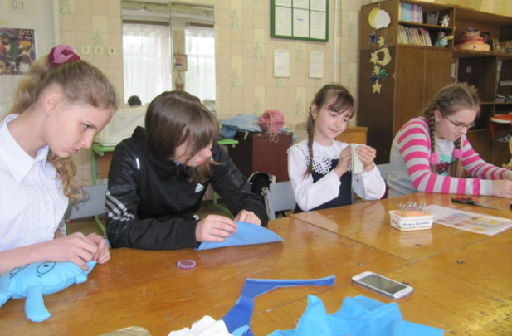
Здесь занимаются ребята, имеющие повышенные способности по предмету «Технология» и школьники, желающие повысить свои знания и навыки работы во время практических занятий. На занятиях кружка обучающиеся глубже знакомятся с народными традициями и обычаями, видами прикладного искусства, изучают технологию ручной и машинной обработки ткани, приобретают навыки работы с тестом, природными материалами, изготавливают изделия, которыми можно украсить любой дом, квартиру: скатерти, салфетки, прихватки, мягкие игрушки, декоративные подушки и многое другое.
Итогами реализации программы кружка являются школьная, районная и городская выставки детского творчества, конкурсы, ярмарки, подарки для ветеранов ВОВ и труда, экспонаты для школьного музея. В этом учебном году в районной выставке по ДПИ «Ростов глазами детей» работы обучающихся – Ямполь Е. (9В кл.), Скрынниковой Е. ( 8Г кл.), Ганенковой В. (5Г кл.), Коломийцевой Е. (8Г кл.) заняли IIместа; работы обучающихся – Сардарян М. (6В кл.) и Степановой М. (5А кл.) заняли Iместа.
В городской выставке детского творчества приняли участие работы Степановой С. (9А кл.), Сердюковой С. ( 7А кл.), Сардарян М. (6В кл.) и Степановой М. (5А кл.)
Мурадян Л. (7Г кл.) приняла участие в городском экологическом конкурсе (диплом I степени) и памятный подарок; в городском конкурсе «Защита творческих проектов» приняла участие Жигула К. (8Б кл.)

ИЗО - руководитель Патерикина Любовь Николаевна
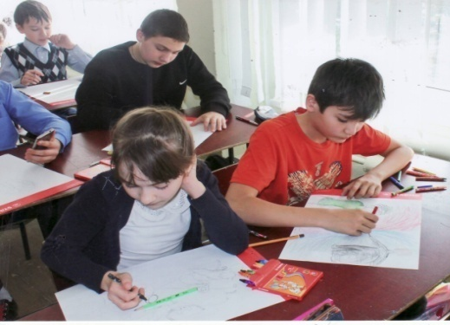
Занятие кружка «Художественное конструирование» посещали учащиеся 8-9 классов. Ребята продолжили знакомство с изобретательным и декоративно-прикладным искусствами, выполняли индивидуальные и коллективные работы по теме: «Дизайн и архитектура», коллективные панно «Золотой петушок», «Оригинальная Ёлка» для оформления школы к Новому году. Принимали участие в районных и городских конкурсах по изобразительному и декоративно-прикладному искусству.
В экологическом фестивале «Сохраним природу Дона» за плакат «Ростов будущего- город лазоревых цветов», Иванкина Валя ученица 9 Б класса, получила диплом IIстепени.
Ребята принимали участие в Международном конкурсе «Красота Божьего мира», ученица 9 В класса Ямполь Катя получила диплом IIстепени в районном этапе.
Рисунки учащихся на разные темы выставлялись на банерах в Ворошиловском районе.
Также ребята приняли участие в конкурсе «Безопасность на воде», выпускали школьную газету «Сотый элемент».

ИЗО «Радуга» руководитель Калмыков С.А. Итоги учебно-творческой работы т/о ИЗО «Радуга» за 2016 - 2017 учебный год: выставка «Россия глазами детей», участники Калмыкова Оля, Уварова Маша, Сивостьянова Василина, Литвиненко Мария, Фунт Катя, Эсауленко Семен, Гарячкина Ангелина, Казакова Маша; конкурс ИЗО «Палитра ремесел», участник Степанченко Вика; конкурс баннеров «Зима пришла», участники Теплякова Маша, Старчик Вадим, Костюкова Елена. Поступили в ДХШ: Сивостьянова Василина, Перегудова Милана, Маркина Тоня, Горячкина Ангелина.
Образцовый хореографический ансамбль «Росинка»- руководитель Вербенко Ольга Викторовна
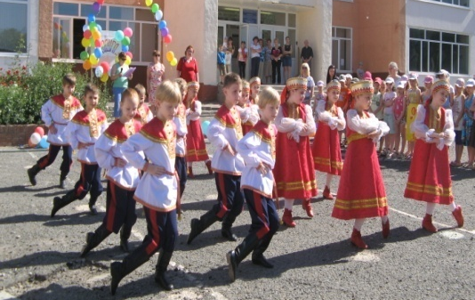
Этот учебный год был для ансамбля «Росинка» творческим, насыщенным и плодотворным. Воспитанники ансамбля принимали участие во всех мероприятиях проводимых центром детского творчества Ворошиловского района, городских и областных мероприятиях. Участвовали в Международных, Всероссийских и Областных фестивалях-конкурсах в г.Ростове-на-Дону, г.Красный Сулин.
Также ансамбль принимал активное участие в школьных, городских и всероссийских мероприятиях:
1)01.10.2016 Международный фестиваль-конкурс «Музыкальный портал» г.Ростов-на-Дону. Лауреаты I степени(15-16 лет) номинация - народный танец
2)23.10.2016 VII Всероссийский фестиваль-конкурс « Южная олимпиада искусств»г.Ростов-на-ДонуЛауреаты I степени(9-10 лет) номинация - народный танец
Благодарность руководителю ансамбля «Росинка»3)07.11.2016г III Международный фестиваль-конкурс «Высота» г.Ростов-на-Дону Лауреаты I степени(7 лет) номинация - народный танец
Благодарность руководителю ансамбля «Росинка»
4) 1.11.2016г. Участие в военно-спортивном празднике «Надежда и слава России»
II место (11-15 лет)
5) 26.03.2017г Областной фестиваль-конкурс «Душа Тихого дона»
Лауреаты I степени (9-10лет) номинация - народный танец
Диплом за авторскую балетмейстерскую работу
Благодарность руководителю ансамбля «Росинка»
6) 8.04.2017г Областной фестиваль-конкурс «Южный ветер» г.Красный Сулин
Диплом Гран-при (9-10 лет)- номинация - народный танец
Благодарность руководителю ансамбля «Росинка»
7) 23.04.17 Международный фестиваль-конкурс «Звёздный дождь» г.Ростов-на-Дону
Лауреаты I степени(8-10 лет) номинация- народный танец
Лауреаты I степени (10-12) номинация- народный танец
Лауреаты I степени(8-10 лет) номинация- народный танец (дуэт)
Лауреаты I степени(8-10 лет) номинация- народный танец (дуэт)
Лауреат I степени(13-14лет) номинация- народный танец (соло)
8) 27.04.2017-01.05.2017г. Международный фестиваль-конкурс «Звуки и краски столицы» г.Москва
Диплом Гран-при (12-16 лет)- номинация - народный танец
Лауреат II степени(13-14лет) номинация- народный танец (соло)
Лауреаты I степени(8-10 лет) номинация- народный танец (дуэт)
9) 30.04.2017г. Чемпионат по народному танцу г.Ростов
Лауреаты I степени(8-10 лет) номинация- народный танец
10) 05.05.17- 9.05.2017гМеждународный фестиваль-конкурс «Страна магнолий» г.Сочи
Лауреаты I степени(7 лет) номинация - народный танец
Лауреаты I степени(8-10 лет) номинация- народный танец (дуэт)
Спец приз за артистизм

«Фортепиано» - руководители Рыжова Ирина Геннадьевна, Лазаренко Людмила Вячеславовна.
Более 20 лет ДМШ №10 им. С.С.Прокофьева тесно сотрудничает со школой № 100.
Огромное количество ребят обучаются на различных инструментах, принимают участие в серьёзных конкурсах, концертах.
В 2016-2017 году приняли участие:
1. В международном конкурсе «Национальное достояние»: Кислинг Савва лауреат 1 степени номинация соло. (ф-но преп. Рыжова И.Г.)
2. В международном конкурсе «Национальное достояние»: номинация ансамбль Кислинг С. –Чеботарёв Г.- Лауреаты 2 степени.(ф-но преп. Рыжова И.Г.)
3. В международном конкурсе «Национальное достояние»:
номинация ансамбль Варданян Э. - Вострова П.- Лауреаты 2 (ф-но преп. Рыжова И.Г.)
4. В международном конкурсе «Национальное достояние»:
Варданян Э. дипломант 1 степени номинация соло. (ф-но преп. Рыжова И.Г.)
5. В международном конкурсе «Национальное достояние»:
Пупыкина А. лауреат 2 степени номинация соло. (ф-но преп. Заикина О.Н.)
6. В международном конкурсе «Национальное достояние»:
Горячкина А. лауреат номинация соло. (ф-но преп. Заикина О.Н.)
7. Лихачёв Михаил (гитара кл. преп. Лихачёв Ю.Г.)занимал призовые места в более десятка всероссийских, международных и городских конкурсов.
8,Активное участие в творческой жизни школы №100.
Участие в праздничных концертах:
а) «День учителя» - Чеботарёв Даниил и Лихачев Миша.
б) «Новогодние праздники» - Гортунова Яна, Вострова Полина
в) «23 февраля» - Кислинг С.
г) «8 марта» - Варданян Э. - Вострова П.
д) «Творческий Отчет»- Варданян Э. - Вострова П.

«Эко - клуб» и «Фото натуралист» руководитель Попова Анна Филипповна
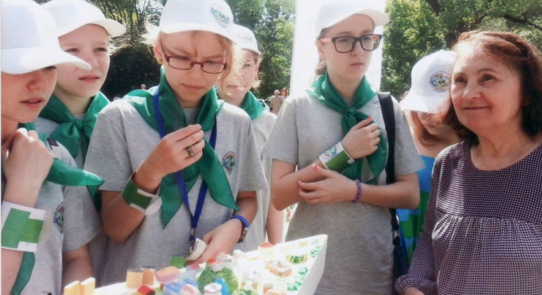
На протяжении многих лет в школе работает экологическое объединение «Эко-клуб». Ребята занимаются исследовательской работой, спасают наш район и город от продуктов жизнедеятельности человека, обмениваются опытом на экологических слетах и форумах. На счету у клуба много полезных и добрых практических дел. Работа в объединении помогает ребятам достигнуть командных и индивидуальных успехов…

№ п/п | Мероприятие | Образовательное учреждение | Класс,  обучающийся | Дата | Учитель | Примечание
1. | I. Экология и здоровья.  Единый городской экологический урок, посвященный Международному празднику «День Земли» | МБОУ «Школа №100», МБУ ДО ДЭБЦ | 5-9 | 21.04.  2017 | Попова А.Ф.  Вернигорова А.И.
2. | Всероссийский экологический урок «Арктика- фасад России» | МБОУ «Школа №100» | 5-9 | 02.05.  2017 | Попова А.Ф.
3. | Участие в проведении открытого Всероссийского конкурса «Эколидер» в рамках акции «Всероссийский экологический урок «Сделаем вместе»» | МБОУ «Школа №100» | Швачко Александр, Когай Данил | 10.04.-17.04  2017 | Вернигорова А.И. Попова А.Ф. | Результаты ожидаются
4. | Участие в проведении открытого Всероссийского конкурса детского плаката в рамках акции «Всероссийский экологический урок «Сделаем вместе»» | МБОУ «Школа №100», МБУ ДО ДЭБЦ | 8, Швачко Александр | 10.04-25.04.  2017 | Попова А.Ф., Вернигорова А.И. | Результаты ожидаются
5. | Экологические акции:  - «Подкормите птиц»;  - «Живи родник»;  - «Рука помощи». | МБОУ «Школа №100» | 6-7 | 03.12.  2016, 17.04.2017, 25.01.2017 | Попова А.Ф.  Вернигорова А.И.
6. | Конкурсы:  - Конкурс социально-экологических проектов «Экологическая инициатива – 2016»;  - Фотоконкурс «Вода – это жизнь»;  - Конкурс видеофильмов на тему «Жизнь в стиле ЭКО» в рамках IV детского благотворительного кинофорума «Магия кино» в г. Ростове-на-Дону. Видеоролик «Боль Земли» | РСДИМО  МБУ ДО ДЭБЦ  ДГТУ | 8,  Швачко Александр  8,  Швачко Александр, 7, Осадчая Маргарита  7, Девятайкина Елизавета | 20.10.  2016  11.11.2016  05.04.2017 | Попова А.Ф.  Вернигорова А.И. | Диплом  I I I степени  Диплом  I I I  степени, Грамота  Диплом  I I I степени
7. | Экологические игры:  - Экологическая игра «Это зависит от каждого из нас»;  - Экологическаяи игра-викторина «Мать водица-всему царица»;  - Викторина «Знатоки природы»;  - Викторина «Как поступишь ты?» (правила поведения в природе). | МБОУ «Школа №100» | 7-8  5-6  6-7  5-8 | 22.04.2017  20.04.2017  01.04.2017  04.05.2017 | Попова А.Ф.  Вернигорова А.И.
8. | II. Экологические праздники, фестивали.  Всероссийский фестиваль науки «Включай ЭКОлогику» | ДГТУ | 7-9 | 29.10.2016 | Попова А.Ф. | Свидетельство об участии
9. | Всероссийский фестиваль науки «Включай ЭКОлогику», конкурс «Зелёная наука» | ДГТУ | 7-8 | 02.03.2017 | Попова А.Ф., Вернигорова А.И. | Свидетельство об участии
10. | Праздник Двевонасаждения в рамках Всероссийской экологической акции «Сделаем вместе» | МБОУ «Школа №100» | 6-10 | 08.04.  2017 | Попова А.Ф.  Вернигорова А.И.
11. | Эко-фест 2017 на базе городской экологической Лиги в рамках праздика «Всемирного Дня Земли» | ДТДиМ | 7-8 | 22.04.2017 | Попова А.Ф., Вернигорова А.И. | Результаты будут 15.05.2017
12. | Участие в празднике птиц «Весна идёт,весне - дорогу!» | Парк Октября | 7-8 | 23.04.2017 | Попова А.Ф.
13. | Участие в Международном празднике «Всемирный День охраны окружающей среды» | Парк Октября | 6-8 | 05.06.2017 | Попова А.Ф., Вернигорова А.И.
14. | III. Участия в конференциях и конкурсах исследовательских работ.  Муниципальный этап конкурса юных исследователей окружающей среды. Номинация «Экология человека и его здоровье» | МБУ ДО ДЭБЦ | 8,  Швачко Александр | 09.12.  2016 | Попова А.Ф. | Диплом  I степени
15. | Участие в заочном туре обласного этапа Всероссийского конкурса юных исследователей окружающей среды. | ГБУ ДО РО ОЭЦУ | 8,  Швачко Александр | 14.11.  2016 | Попова А.Ф. | Диплом  I степени
16. | Участие в очном туре обласного этапа Всероссийского конкурса юных исследователей окружающей среды. | ГБУ ДО РО ОЭЦУ | 8,  Швачко Александр | 16.12.  2016 | Попова А.Ф. | Диплом  I степени
17. | Участие в Муниципальном конкурсе научно-исследовательских и прикладных проектов учащихся старших классов по теме «Всероссийский национальный юниорский водный конкурс охрана и восстановление водных ресурсов» | ГБУ ДО РО ОЭЦУ | 10, Стурова Екатерина | 30.12.  2016 | Попова А.Ф. | Диплом  I степени
18. | Участие в конкурсе проектно-исследовательских работ обучающихся 4-8 классов «Малая академия наук юных исследователей» | МБУ ДО ДЭБЦ | 8,  Швачко Александр | 30.01.2017 | Попова А.Ф. | Диплом  I степени
19. | Участие в городской, экологической конференции «Экологические проблемы Ростовской области и г. Ростова-на-Дону» с темой исследования «Можно ли верить рекламе моющих средств?» | МБУ ДО ДЭБЦ | 8,  Швачко Александр | 04.02.  2017 | Попова А.Ф., | Диплом за лучшую работу
20. | Участие в XLII научно-практической конференции ДАНЮИ (Донской академии наук юных исследователей им. Ю.А. Жданова) с темой исследования «Можно ли верить рекламе моющих средств?» | ЮФУ | 8,  Швачко Александр | 25.03.  2017 | Попова А.Ф. | Диплом  III степени
21. | Участие в XLII научно-практической конференции ДАНЮИ (Донской академии наук юных исследователей им. Ю.А. Жданова) с темой исследования «Человек- эпоха, посвященного выдающемуся учёному современности Ю.А. Жданову» | ДТДиМ | 7, Девятайкина Елизавета | 25.03.  2017 | Попова А.Ф. | Грамота
22. | Участие в 6-й районной поисково-исследовательской конференции «Открытие» | РОО Ворошиловского р-на | 8,  Швачко Александр | 21.04.2017 | Попова А.Ф.  Вернигорова А.И. | Диплом  I степени

В воспитательной работе школы большое значение имеют физическая культура и спорт, пропаганда здорового образа жизни.

Спортивный секции, которые работают в МБОУ «Школа № 100» в процессе внеклассной работы воспитывает у обучающихся активную жизненную позицию, трудолюбие, коллективизм, целеустремленность. Спорт помогает стать сильным, крепким, стойким, воспитывает характер, волю, настойчивость, способствует гармоничному развитию личности. Школа имеет многолетние спортивные традиции, стабильно показывает высокие результаты и массовое участие обучающихся как в районных, так и городских спортивных соревнованиях
Создана система внеклассной работы. К сотрудничеству привлечены на договорной основе учреждения дополнительного образования МОУДОД ДЮСШ№5,7,8,9,11, Гребной канал Дон, федерации каратэ-до, Тхэквондо, Ушу, Дзюдо.

Участие сборных команд МБОУСОШ№100 в районных и городских соревнованиях в 2016-2017 уч.г.

№ п/п | Наименование соревнования | Уровень | Количество участников | Занятое место
декабрь | Первенство по баскетболу (девушки 9-11 классы) | Районный Городской | 10  10 | 1  2
декабрь | Первенство по баскетболу (юноши 9-11 классы) | Районный Городской | 10  10 | 4  -
январь | Первенство по дартсу | Районный | 6 | 4
март | Первенство по гандболу (юноши 5-6 классы) | Районный Городской | 12  12 | 1  1
март | Первенство по гандболу (девушки 4-6 классы) | Районный Городской | 12  - | 2  2
февраль | «Веселые старты» (5-6 классы) | Районный Городской | 15  - | 13  -
апрель | Первенство по футболу на приз «Кожаный мяч» (3-4 классы) | Районный Городской | 12  12
Апрель-май | Первенство по футболу на приз «Кожаный мяч» (5-6 классы) | Районный Городской | 12  -
апрель | Первенство по футболу на приз «Кожаный мяч» (7-8 классы) | Районный Городской | 12  14
апрель | Спартакиада школьников  (баскетбол) | район | 8 | 2
апрель | Спартакиада школьников  (шахматы) | район | 5 | 1
май | Первомайская эстафета | Городской | 22
апрель | Пробег «Ростовское кольцо» | Городской | 26 | -
апрель | «Школа безопасности» | Районный Городской | 4  7 | 1  -
Сентябрь2016 | «Осенний кросс» | Районный  городской | 20  2 | 7
Октябрь  2016 | футбол | район | 15 | 3
Декабрь  2016 | Русская зима  (5-6 классы) | Школьный | 35
Ноябрь 2016 | Шахматы «Белая ладья» | районный | 7 | 4
Октябрь 2016 | Шиповка Юнных | районный | 28 | 4
декабрь | «мастер класс» по Регби с участием игроков команды РГУПС | городской | 150
май | Сдача норм ГТО (5 ступень)  Годиенко А. 10 А  Матвеев А.10 А | городской | 5 | 2  Золото серебро

Участие сборной команды мальчиков по гандболу в 2016-2017учебном году в городских соревнованиях
№ п/п | Наименование соревнований | Участники Фамилия имя | Уровень соревнований | Место
1. | Спартакиада Школьников | 1.Цвирко-Годицкий  2. Кузубов И.  3Абакумов М.  4.Сафронов К.  5.Черепнев Р.  6. Лопушенко А  7.Флейшин В. | городской | 1

Участие сборной команды по дартсу в 2015-2016 учебном году в городских, областных Всероссийских соревнованиях
№ п/п | Участники Фамилия | класс | Уровень соревнований | Место
1. | Пашкульская | 3б | Районный/ Городской | 1  2
2. | Кутырин | 4 г | Районный/ Городской | 1
3. | Скоробогатова | 6 б | Районный/ Городской | 1
4. | Матвеев | 5а | Районный/ Городской | 3  3
5. | Саранчева | 8б | Районный | 3

Ребята, награжденные грамотой за высокое достижение в баскетболе
№ п/п | Участники Фамилия имя | Класс | Спортивное достижение | Место
1 | Чистякова Дарья | 8 а | Участница финальных всероссийских соревнований в составе сборной области | 3
2 | Парфенова Кристина | 8б | Участница финальных всероссийских соревнований в составе сборной области | 3
3 | Манина Ольга | 10 А | Участница всероссийских соревнований в составе сборной ДЮСШ №7 | 4
6 | Башкирова Кристина | 10 Б | Участница всероссийских соревнований в составе сборной ДЮСШ №13 | 5

Учащиеся, награжденные грамотой за высокое достижение в Регби
№ п/п | Участники Фамилия имя | Класс | Спортивное достижение | Место
1 | Федоров Игорь | 4а | Турнир, посвященный Дню Победы | 1
2 | Луганцев Максим | 4 г | Турнир, посвященный Дню Победы | 1
3 | Томик Руслан | 4б | Турнир, посвященный Дню Победы | 1
4 | Садилов Вадим | 3г | Турнир, посвященный Дню Победы | 1
5 | Умилин Роман | 4 а | Турнир посвященный Дню Победы | 1
6 | Егоров Роман | 4 г | Турнир,посвященный Дню Победы | 1
7 | Кашкевич Максим | 4 г | Турнир, посвященный Дню Победы | 1
8 | Удовкин Арсений | 4 д | Турнир, посвященный Дню Победы | 1
Достижения футбольной команды «Лидер» - руководитель Махлин Роман Ильич

3 сентября 2016г. Областной Фестиваль по футболу детской ДФЛ на призы.
«Олимпийского Совета Ростовской области» памяти героя ВОВ Б.А. Кабаргина. Стадион Училище Олимпийского резерва.
- ФК «Лидер» 1998- 2000г.р. – завоевали 2место, награждены: кубком, дипломом, медалями, грамотами.
- ФК «Лидер» 2003 – 2004г.р. – получили спортивную практику.
с 4 декабря 2016г. по март 2017г. «Открытое зимнее первенство ФФ» в
г. Ростове на Дону по мини-футболу:
- ФК «Лидер» 2003-2004г.р. – получил спортивную и игровую практику.
2017г.
с 26 января по 30 января 2017г. Городским отделом образования проводится
Фестиваль по мини-футболу среди сборных команд районов 2007г.рождения
г.Ростова на Дону «Ростов. 500 дней до старта» посвященного Чемпионату
мира по футболу 2018года.
Тренером сборной команды Ворошиловского района назначен Махлин Р.И.
- Сборная Ворошиловского района 2007г. рождения–завоевала 2место
и награждена Кубком, Дипломом, медалями, грамотами и подарками.
с 9 - 15 апреля 2017г. районные, городские соревнования по футболу
«Кожаный мяч» среди общеобразовательных организаций:
- ФК «Лидер» (МБОУ школа № 100) 2002-2003г.р. – получили практику
- ФК «Лидер» (МБОУ школа № 100) 2004-2005г.р. – не заявляли
- ФК «Лидер» (МБОУ школа № 100) 2006-2007г.р. – получили практику
1 мая 2017г. Городской турнир по мини-футболу «Кубок 1мая – 2017» в честь
праздника «Весны и Труда» среди команд ДФЛ:
- ФК «Лидер» 2004-2005г.р. – получили спортивную практику;
- ФК «Лидер» 2006-2007г.р. – завоевали 1место и награждены:
Кубком, медалями от УФКС; Дипломом, ценными подарками от ГК ТД.
6 - 31 мая 2017г. Городской турнир по мини-футболу «Кубок Победы-2017»
6 мая 2017года:
- ФК «Лидер» 19 + - получили спортивную практику;
- ФК «Лидер» 2002-2003г.р. – вышли в финал;
- ФК «Лидер» 2006-2007г.р. – вышли в финал;
31 мая 2017года: Финал «Кубка Победы-2017». Стадион Арсенал:
- ФК «Лидер» 2002-2003г.р.–завоевали 1место и награждены: кубком, дипломом, медалями, грамотами от УФКС, ценными подарками от ГК ТД
- ФК «Лидер» 2006-2007г.р.–завоевали 1место и награждены:
В этом учебном готу завоевано: 1 места – 3, 2 места – 2
В настоящее время детско-юношеская ФК «Лидер» с 2004г. завоевала 93кубка
по футболу в соревнованиях районного, городского, областного, и международного
уровня. Становились призерами в 125 различных спортивных турнирах.
В воспитательной работе школы большое значение имеет также военно-патриотическая работы.
Воспитание на боевых традициях народа и Вооруженных Сил
Данное направление включает в себя следующие мероприятия:
1.Мероприятия по увековечиванию памяти павших в борьбе за независимость нашей Родины (шефство над братским захоронением; вахта памяти - выставление почетного караула на братском захоронении, над которым шефствует наша школа; выставление почетного караула у памятника, возложение гирлянды Славы; проведение митингов и других патриотических мероприятий на братском захоронении и в других памятных местах. Памятный знак ветеранам Великой Отечественной войны «Вечная слава защитникам Отечества». Ежегодно 10-11 классами проводит церемония возложение цветов

2 Проведение экскурсий, уроков Мужества, встреч с ветеранами Великой Отечественной войны.

3. Поздравление и выступление с концертами перед ветеранами войны и труда.

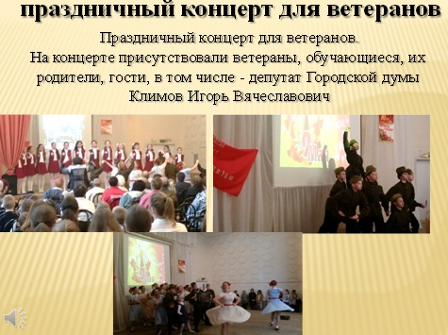

4. Празднование памятных дат, проведение выставок, викторин, конкурсов, просмотров видеофильмов.

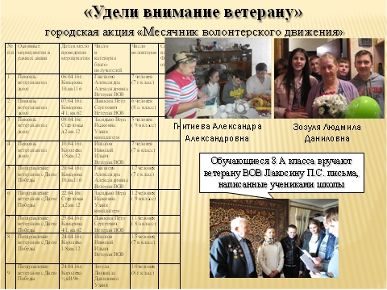

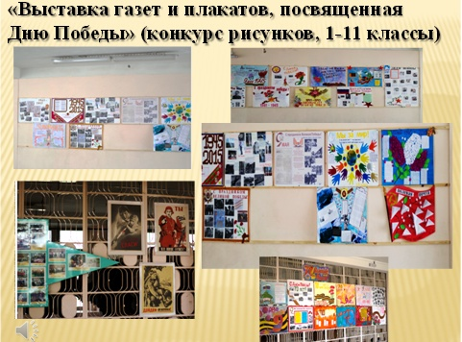

5. Проведение конкурсов военно-патриотической песни, а также других праздничных мероприятий (концертов) посвященных великим праздникам.

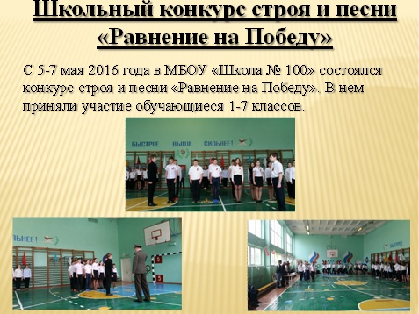

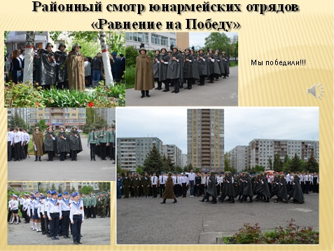
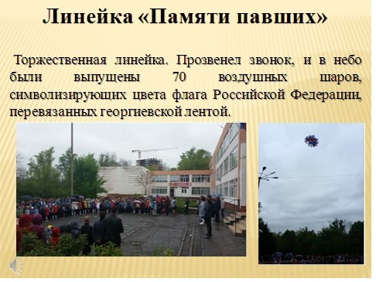
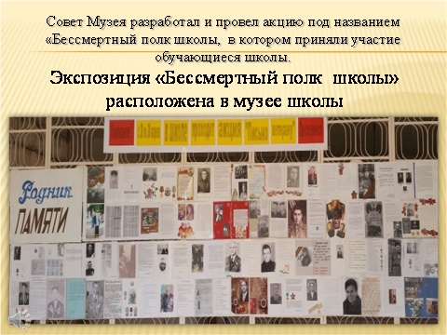
Прохождение в колонне г. Ростова-на-Дону «Бессмертный полк» 9 мая 2017года.

II направление
Военно-спортивные игры
Прежде всего, это «Звездочка», «Зарница» и «Рубеж», которые в комплексе решают задачи почти всех компонентов системы военно-патриотического воспитания. Практическая значимость игр четко прослеживается с помощью обратной связи «ШКОЛА – АРМИЯ». Опыт проведения игр «Звездочка» «Зарница» «Рубеж» показал популярность и важность этой формы военно-патриотического и физического воспитания обучающихся, оказывает положительное влияние на организационное укрепление коллектива класса, способствует развитию общественной активности детей, формирует качества, необходимые будущему воину, защитнику Родины.
Военно-спортивная игра «Звездочка»
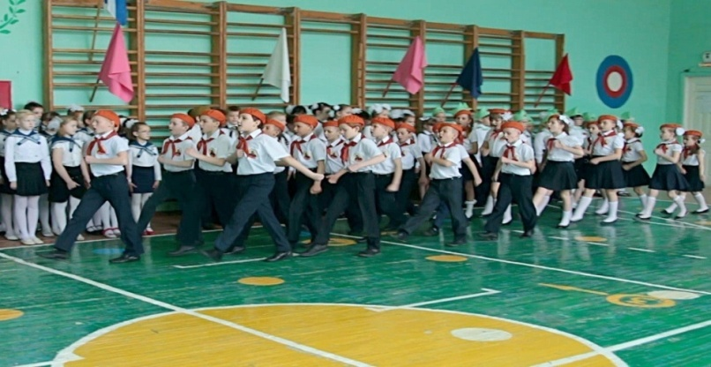
Военно-спортивная игра «Зарница»
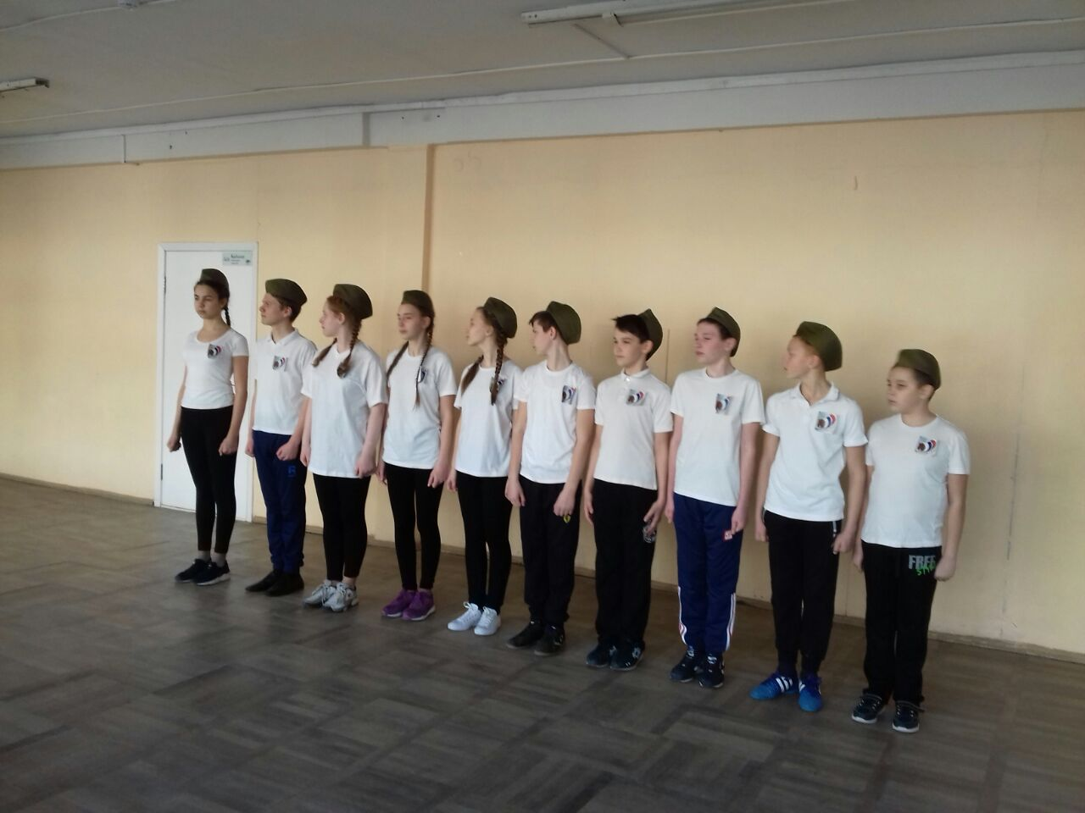

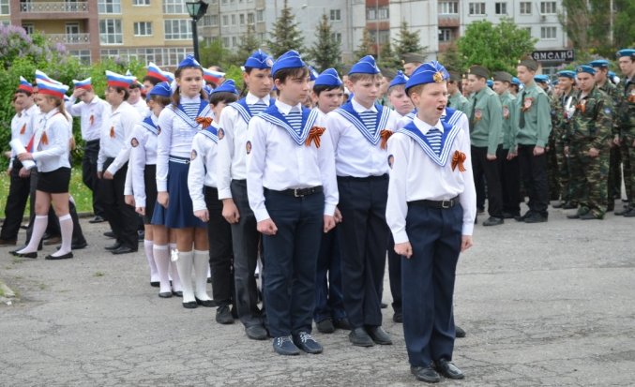
Военно-спортивная игра «Рубеж»
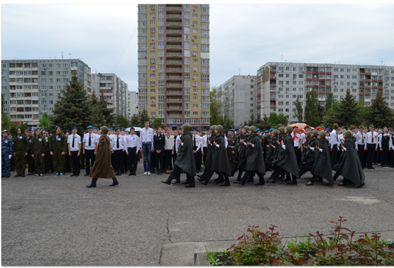
Месячник оборонно-массовой и спортивно-оздоровительной работы

III направление
Взаимосвязь школьного и воинского коллективов
Работа по данному направлению осуществляется через руководство военно-прикладными кружками и секциями, совместную организацию оборонно-спортивных лагерей, военно-полевых сборов, встреч с военнослужащими. Данные направления являются военно-патриотическими воспитательными комплексами.

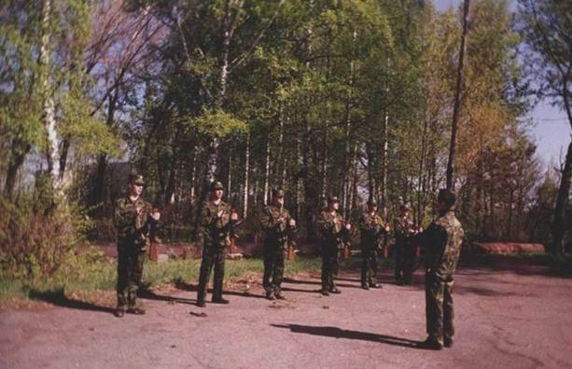
Учебные сборы
Во главе всего воспитательного процесса стоит урок, внеклассная и внешкольная работы с обучающимися по военно-патриотическому воспитанию. Каждый общеобразовательный предмет объективно располагает большим патриотическим потенциалом. Специальный раздел в предмете ОБЖ – ОСНОВЫ ВОЕННОЙ СЛУЖБЫ призван закрепить уже имеющиеся у обучающихся знания по допризывной подготовке, привести их в систему, дополнив новыми знаниями, научить применять на практике, полученные на уроках знания и умения – иными словами, сформировать умения и навыки военно-прикладного характера.

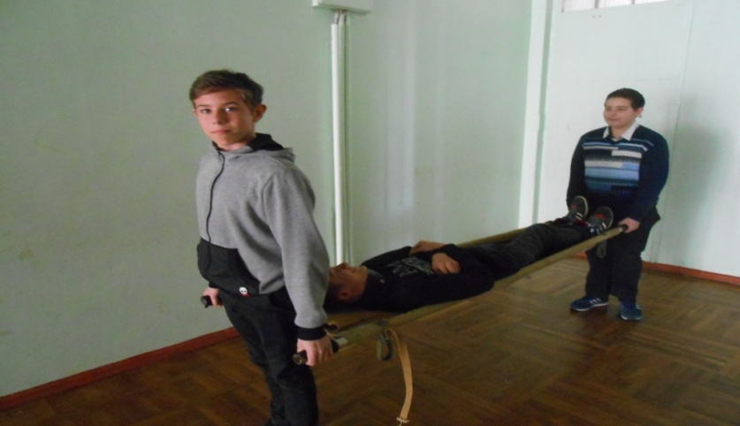

Оказание первой помощи пострадавшему.

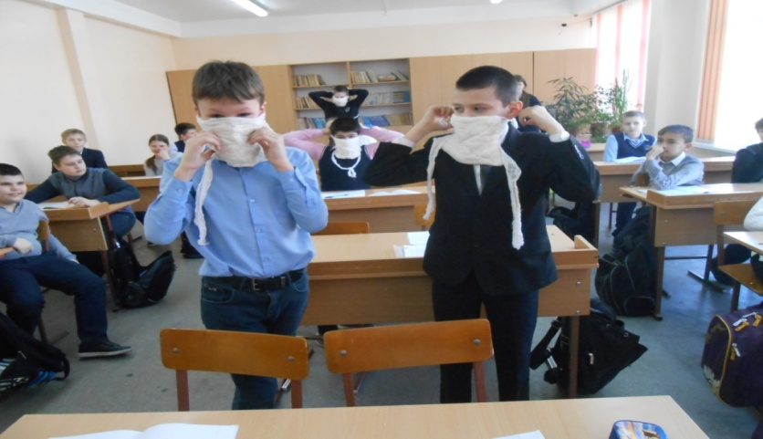

Урок ОБЖ.
Уроки по разделу ОВС являются особенным звеном в системе военно-патриотического воспитания школьников, так как охватывают, в отличие от других предметов, не весь контингент учащихся школы. Кроме того, программа ОВС предполагает не только военную подготовку, но и психологическую. Уроки носят как обучающий, так и воспитывающий, развивающий характер. Для обеспечения более полной реализации целей учебно-воспитательного процесса необходимо наличие хорошо оснащенного кабинета по основам военной службы.

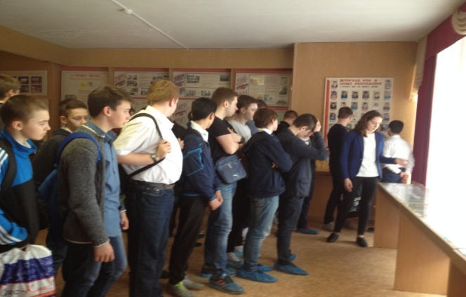

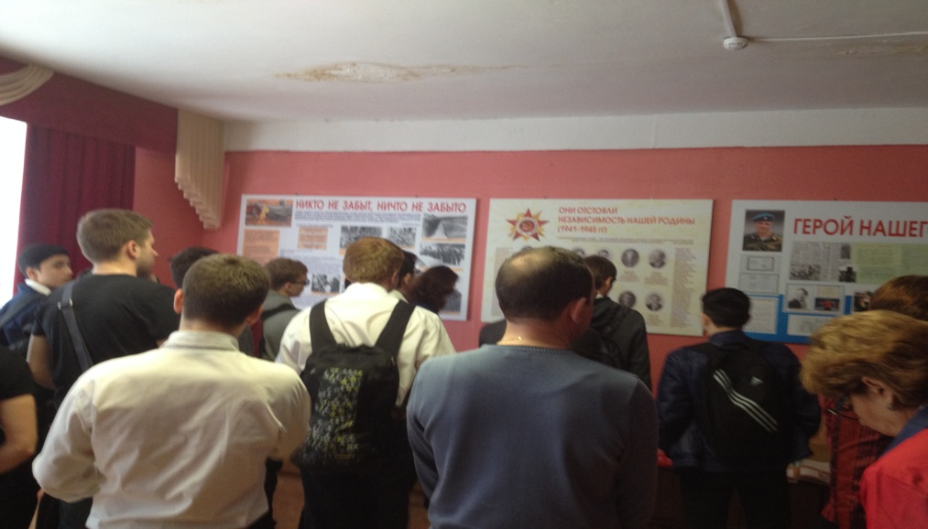
День призывника.

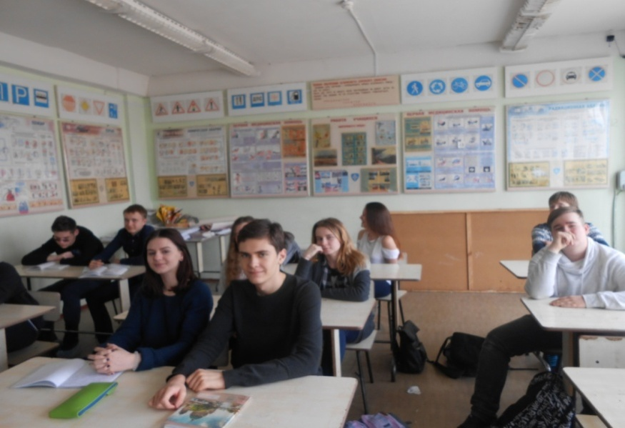
Кабинет ОБЖ

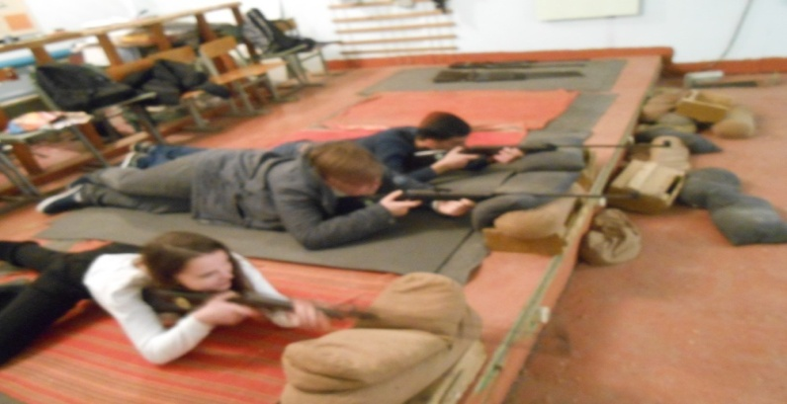

Тренировка меткости стрельбы в школьном тире.

Кабинет ОБЖ, музей школы №100 является воспитательным центром военно-патриотической работы. Наличие в школе подобного воспитательного центра военно-патриотической работы способствует приданию всей проводимой работе системности, закреплению позитивных традиций. В музее школы №100 помещены материалы по поисковой работе, способствующие воспитанию школьников на героических традициях старших поколений.
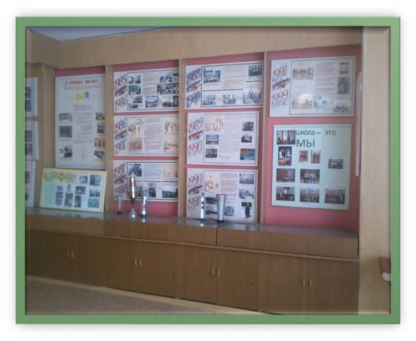

Музей истории школы №100

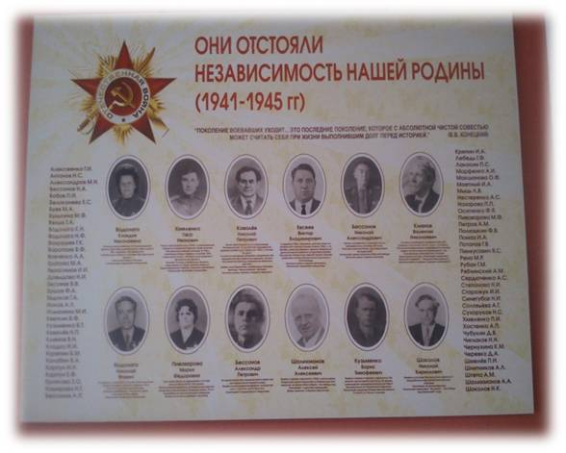

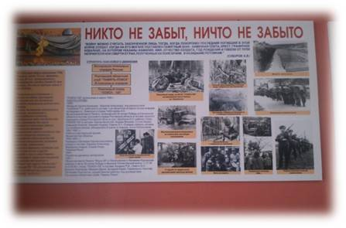

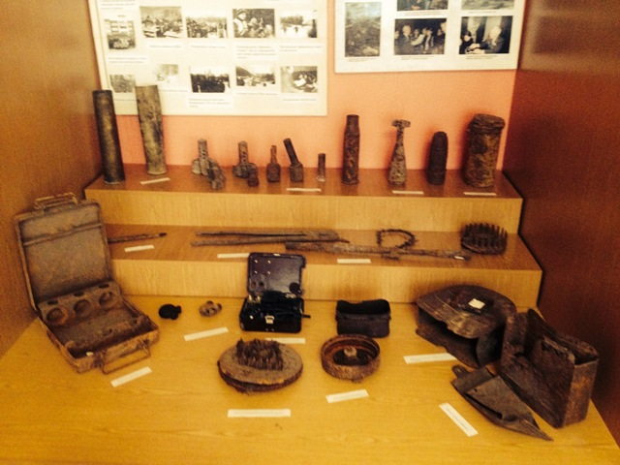

Уголок экспонатов военных предметов.
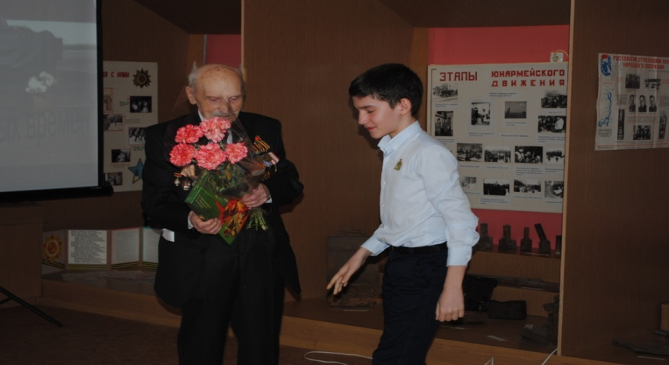

Урок Мужества в музее школы

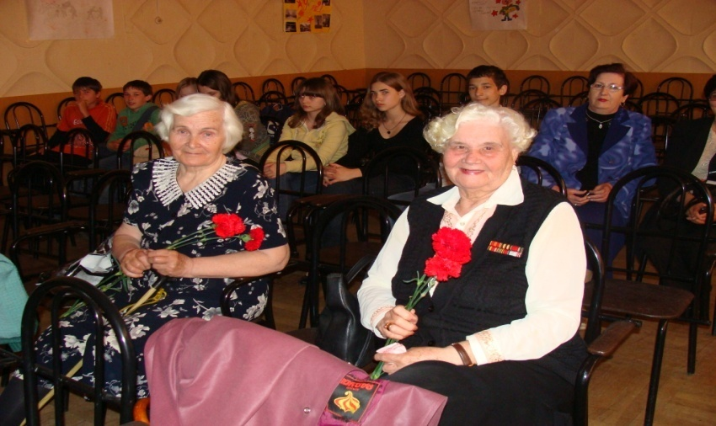

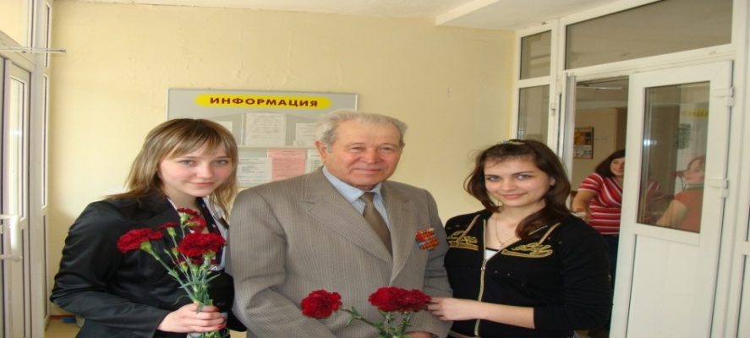

Встречи с ветеранами.

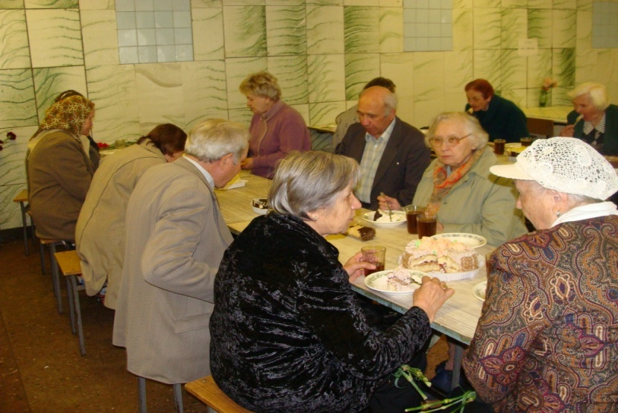

Поздравление с праздником и сладкий стол для ветеранов.

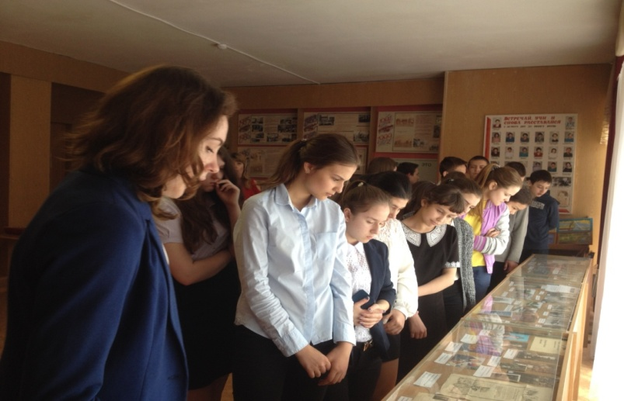

Проведение экскурсий обучающихся в школьном музее.
На базе музея школы проводятся:
1. Уроки истории, литературы, а также других предметов по материалам военно-патриотической направленности. Это способствует тесной взаимосвязи военно-патриотического воспитания на уроках и вне уроков.
2. Встречи школьников с военнослужащими, ветеранами. Осуществляется координация всей работы по воспитанию школьников на боевых традициях.
3. Организуется учеба юнармейцев.
4. Уроки Мужества, вечера, сборы, беседы, классные часы, просмотры видеофильмов, занятия военно-прикладных кружков.
Наши обучающиеся с огромным желанием и интересом участвуют в уроках Мужества, Днях воинской славы, в играх, встречаются с ветеранами войны и воинами запаса, участвуют в военно-спортивных состязаниях и других мероприятиях по военно-патриотическому воспитанию.
Данная система военно-патриотического воспитания, созданная в нашей школе, реально помогает управлять процессом подготовки обучающихся к защите Родины, придает всей проводимой работе системность, последовательность и целенаправленность, обеспечивает преемственность в организации и развитии военно-патриотической деятельности школьников. Воспитать человека любящим свою землю, свой народ, быть готовым к защите своей Родины – очень непростая задача.
Постоянно действующая созданная система военно-патриотического воспитания, направленная на конечный результат – воспитывать гражданина – патриота
своей страны.
Результаты и достижения обучающихся МБОУ «Школа №100»

Внеклассная работа.
Внеклассная работа по программе «Меткий стрелок» проводилась в 5«Б», «Г», «Д» классах; в 6 «А», «В», «Г», «Д». Лучшие результаты среди 5-х классов – 5 «Б» класс, среди 6 классов – 6 «В» класс.
В составе команды школы «Юный стрелок» победители районных соревнований – 4 человека, учащиеся 5-6 классов.
4 Участника выполнили норматив на значок «Юный стрелок».

Авиамоделирование.
Авиамоделисты школы принимали участие в городском конкурсе простейших моделей. Участвовали в 2-х городских соревнованиях комнатных моделей. Городские соревнования комнатных моделей прошли на базе МБОУ «Школа №100». Учащиеся школы в личном зачёте заняли 4 – е и 6-е места в городе.

Учитель ОБЖ Смагин В. Н. | Команда МБОУ «Школа № 100» | ЮПР | Районный | 2место | 03.05.17
Учитель ОБЖ Смагин В. Н. | Команда МБОУ «Школа № 100» | «Школа безопасности» | Районный | 2 место | Декабрь 2016
Учитель ОБЖ Смагин В. Н. | Команда МБОУ «Школа № 100» | «Юный стрелок» | Районный | 1 место | Январь 2017
Учитель ОБЖ Смагин В. Н. | Команда МБОУ «Школа № 100» | «Меткий стрелок» | Районный | 1 место | Январь 2017
Учитель ОБЖ Смагин В. Н. | Команда МБОУ «Школа № 100» | «Меткий стрелок» | Городской | 3 место | Февраль 2017
 | Команда МБОУ «Школа № 100» | Олимпиада ОБЖ | Муниципальный этап | Победители | Девятайкина Е. 7-8 кл.  Голубова Ю. 9 кл.  Гордиенко А. 10-11 кл.
 | Команда МБОУ «Школа № 100» | Олимпиада ОБЖ | Региональный этап | Победители | Голубова Ю. 9 кл.  Гордиенко А. 10-11 кл.
 | Команда МБОУ «Школа № 100» | Олимпиада ОБЖ | Заключительный этап | участники | Казаков Е.  Карпоев М.  Голубова Ю.  Гордиенко А.

4 направление.
Воспитание патриотизма на уроках истории
История - это могучая и вечно живая сила, которая творит Патриота, Гражданина.
История – это проявление души народа, его золотой запас. Писатель В.П. Белов как-то справедливо заметил: “Вне памяти, вне традиции и культуры нет личности. Память формирует духовную крепость человека”.
Одна из главных задач исторического образования сегодня - это объективное изложение происходивших событий и фактов, воспитание чувства любви к своей Родине у, гордости культурными достижениями, осознание своего долга перед Отечеством.
Прошлое нельзя воспринимать в идеальном свете. В жизни наших предков были и немало негативного. На уроках истории учителя представлять возможность учащимся выдвинуть свою точку зрения и найти ответ на вопрос в источниках, документальных фактах, приводят разные точек зрения.
История требует личности. Мы пытаемся на своих уроках задействовать все возможные методы и приемы, опираясь на богатое наследие прошлого, позитивное настоящее, помочь ребенку выбрать правильное видение того или иного вопроса. Это занимает длительное время. Учащиеся получают знания, мы не только обучаем, но и воспитываем, прививаем любовь к истории и не только России, но и к своей малой Родине. Это происходит на уроках истории, обществознания, на курсах «История донского края», уроках внеурочной деятельности.
На уроках истории мы используем метод Критического мышления, что позволяет углубить знания учащихся.
При изучении исторического материала ученики изучают другие культуры, учатся проявлять политическую терпимость, воспринимать плюрализм мнений, формирую интерес к своей Родине. На уроках работаем над тем, чтобы ребята становились активными участниками процесса и формировали свою собственную точку зрения на исторические события и явления.
История открывает широкие возможности для формирования личности школьника, становления его гражданской позиции. Через исследовательскую работу по изучению прошлого своего края, идет осознание ребенком себя частью страны, способностью повлиять на ее развитие. Для этого мы с учениками принимаем активное участие в исследовательской работе, в которой ребенок полностью погружается в проект, осознает принадлежность и значимость своего исследования в истории страны.
Учащиеся школы ежегодно принимают участие в районных, городских конкурсах исследовательских работ. В 2016 – 2017 уч году Вернигорова Алла Ивановнапринила участие в районном этапе Всероссийского конкурса исследовательских работ - Диплом 11 степени (Краснова Елизавета), на городском этапе конкурса – Диплом 111 степени;
Карпова Наталья Владимировна Диплом 111 степени Ткачева Дарья, Климашенко Вероника.
Учителями истории, обществознания проводятся внеклассные мероприятия, посвященные знаменательным датам истории Отечества: битва под Москвой, переломный этап в ВО войне – Сталинградская битва, битва за Курск, Нюрнбергский процесс, вечера, посвященные 9 мая ( Карпова ( Карпова Н.В., Саенко С.А., Шатило Н.Г.)
Достижения футбольной команды «Лидер» - руководитель Махлин Роман Ильич

3 сентября 2016г. Областной Фестиваль по футболу детской ДФЛ на призы.
«Олимпийского Совета Ростовской области» памяти героя ВОВ Б.А. Кабаргина. Стадион Училище Олимпийского резерва.
- ФК «Лидер» 1998- 2000г.р. – завоевали 2место, награждены: кубком, дипломом, медалями, грамотами.
- ФК «Лидер» 2003 – 2004г.р. – получили спортивную практику.
с 4 декабря 2016г. по март 2017г. «Открытое зимнее первенство ФФ» в
г. Ростове на Дону по мини-футболу:
- ФК «Лидер» 2003-2004г.р. – получил спортивную и игровую практику.
2017г.
с 26 января по 30 января 2017г. Городским отделом образования проводится
Фестиваль по мини-футболу среди сборных команд районов 2007г.рождения
г.Ростова на Дону «Ростов. 500 дней до старта» посвященного Чемпионату
мира по футболу 2018года.
Тренером сборной команды Ворошиловского района назначен Махлин Р.И.
- Сборная Ворошиловского района 2007г. рождения–завоевала 2место
и награждена Кубком, Дипломом, медалями, грамотами и подарками.
с 9 - 15 апреля 2017г. районные, городские соревнования по футболу
«Кожаный мяч» среди общеобразовательных организаций:
- ФК «Лидер» (МБОУ школа № 100) 2002-2003г.р. – получили практику
- ФК «Лидер» (МБОУ школа № 100) 2004-2005г.р. – не заявляли
- ФК «Лидер» (МБОУ школа № 100) 2006-2007г.р. – получили практику
1 мая 2017г. Городской турнир по мини-футболу «Кубок 1мая – 2017» в честь
праздника «Весны и Труда» среди команд ДФЛ:
- ФК «Лидер» 2004-2005г.р. – получили спортивную практику;
- ФК «Лидер» 2006-2007г.р. – завоевали 1место и награждены:
Кубком, медалями от УФКС; Дипломом, ценными подарками от ГК ТД.
6 - 31 мая 2017г. Городской турнир по мини-футболу «Кубок Победы-2017»
6 мая 2017года:
- ФК «Лидер» 19 + - получили спортивную практику;
- ФК «Лидер» 2002-2003г.р. – вышли в финал;
- ФК «Лидер» 2006-2007г.р. – вышли в финал;
31 мая 2017года: Финал «Кубка Победы-2017». Стадион Арсенал:
- ФК «Лидер» 2002-2003г.р.–завоевали 1место и награждены: кубком, дипломом, медалями, грамотами от УФКС, ценными подарками от ГК ТД
- ФК «Лидер» 2006-2007г.р.–завоевали 1место и награждены:
В этом учебном готу завоевано: 1 места – 3, 2 места – 2
В настоящее время детско-юношеская ФК «Лидер» с 2004г. завоевала 93кубка
по футболу в соревнованиях районного, городского, областного, и международного
уровня. Становились призерами в 125 различных спортивных турнирах.

13 лет в школе работает лекторская группа «Охрана здоровья» - руководитель Вернигорова Наталья Николаевна.
Лекторской группой разработаны разноуровневые лекции для младших и средних классов. За 2016-2017 учебный год проведены группой учеников 8 «В» класса (2 ученика), 6 «В»(12 учеников) и 11 «Б» класс (4 ученика) лекции, были проведены в школе выступления лекторской группы по ЗОЖгде были охвачены все возрастные группы обучающихся, использованы различные формы проведения мероприятий: акции, классные часы, информационные часы, выставка плакатов, конкуры презентаций, встреча со школьным врачом, различных бесед, викторин, которые применяются в работе по предупреждению наркомании, табакокурения, алкоголизма среди учащихся, после чего были оформлены тематические стен.
В начальной школе:
- Гигиена рук,
- Профилактика кишечных инфекций,
- Театрализованное представление «Будь здоров»,
- Показана сценка о здоровой пище,
- Что мы знаем о педикулезе,
- Паразиты человека,
- Влияние никотина на здоровье школьников;
В 5-8классах:
- Влияние никотина на организм,
- Профилактика кишечных инфекций,
- Меры профилактики от бешенства,
- Что такое наркотики и их влияние на организм,
- Вирусные заболевания.
В 9-11 классах:
- Легальные и нелегальные наркотики, их виды
- Влияние наркотиков на подрастающее поколение,
- Алкоголь и подростки,
- Что мы знаем о СПИДе,
- Туберкулез Чума 21 века.
В период проведения лекций вывешивались в школе плакаты и газеты по этим темам, сделанные учениками 6-11 классов.
На уроках биологии показаны научно-популярные фильмы:
- О вреде курения
- О влиянии алкоголя на системы органов человека
- Влияние алкоголя на растущий организм
- Бешенство
- СПИД
- Энергетические напитки
- Вред электронных сигарет.
Следует также отметить, что в этом году в нашей школе был разработан проект по профилактике наркомании и правонарушений на тему: «Мифы и реальность электронных сигарет» и проведен за 1и 2 учебную четверть.
Деятельность школы по сохранению и укреплению здоровья учащихся поставлена на хорошем уровне. В 2017-2018 учебном году следует уделять больше внимания просветительской работе по пропаганде здорового образа жизни, активизировать работу ученического самоуправления, классных самоуправлений для повышения доли участия школьников в формировании своего здоровья, создать творческие группы на уровне классных коллективов с выходом на общешкольный, продолжить информационно-консультативную работу для родителей с привлечением врачей-специалистов.А также планируется:
- Привлечь к работе в лекторской группе учеников 5-6 классов,
- Разработать цикл разноуровневых лекций (курение, алкоголь, наркомания)
- Изготовить новые газеты, плакаты, раскладушки по темам лекций.
- Сделать стенд освещающий работу лекторской группы.
- Собрать видеотеку по симптомам и профилактике заболеваний.

Отряд ЮИД «ПЕРЕКРЕСТОК» - руководитель Литвиненко Анна Вадимовна. В целях предупреждения детского дорожно-транспортного травматизма в МБОУ «Школа № 100» были проведены:
- Педагогические советы и родительские собрания с привлечением сотрудников ГИБДД;
- Цикл бесед и круглых столов о БДД ( в течение года);
- Викторины, конкурсы по ПДД;
- Классные часы, посвященные безопасности дорожного движения в 1-11 классах ( в течение первого полугодия):
- с учащимися 1-4 классов изучены темы по ПДД:, «Правила перехода улиц и дорог», «Наш друг - светофор»; «Обязанности пешеходов и пассажиров»;
- для учащихся 5-8 классов проведен инструктаж «Переходим улицу, перекресток», беседы «Правила езды на велосипеде», «Дорожные знаки», «Предупредительные сигналы водителей»; «Соблюдение правил движения велосипедистами»
- в 9-11 классах - беседы на темы: «Дежурные ситуации и подростковый травматизм». «Дорожные правила - закон улиц и дорог»;
- с учащимися 1-11 классов изучен: «Безопасный путь в школу и домой»
Учащиеся школы приняли участие:
- посвящение первоклассников в пешеходы 14.09.2016;
- городское мероприятие под девизом «Осень – цвета светофора» 1.10.2016;
- в конкурсе на лучшую акцию « Вместе за безопасность на донских дорогах» (район – 1 место, область – 3 место) 9.10.2016 и 13.10.16;
- в Международном Дне белой трости 15.10.2016;
- Всемирном Дне памяти жертв ДТП 19.11.2016;
- Акция «В жилой зоне есть свой правила» 5.11.2016;
- недели безопасности осенние каникулы 28.10.2015-11.11.2016 ;
- в викторине АВС (18.11.2016 район: младшая группа-3 место, средняя группа- 2 место, старшая группа – 3 место;)
- мероприятие о правилах поведения на донских дорогах 21.12.16;
- Безопасность на дорогах во время зимних каникул 19.12.2016 -20.01.2017;
- в конкурсе « 85 лет на страже жизни» (район – 3 место) 6.03.17;
- акция « Автоледи» 8.03.17;
- конкурс «Безопасное колесо -2017» (Этап «ПДД»: Личный зачет (мальчики): 1 место – Яковенко; личный зачет (девочки) – 1 место – Лоханова Елена; командный зачет: 2 место; Этап «Знатоки ПДД»: командный зачет 2 место; Этап «Основы первой доврачебной медицинской помощи» командный зачет: 3 место; «Вождение велосипеда в Автогородке» командный зачет: 2 место; Общекомандный зачет: 3 место – команды, Личный зачет: Мальчики: 3 место - Яковенко Максим ) 6.04.17 и 28.04.17;
- акция «Сохрани жизнь! Сбавь скорость!» 14.05.2016;
- весенний декадник с 20.03 по 29.03;
В рамках недель безопасности проводятся конкурсы рисунков, круглые столы, раздача листовок, профилактические беседы. В каждом классе проводится цикл классных часов, который предполагает в течение всего учебного года взаимосвязанную цепочку мероприятий (беседы, игра, спектакль, видео-урок и т.д.), направленных на осознание ответственности при реализации функции участника дорожного движения.В МБОУ «Школа № 100» ведется просветительская работа: в школе оформлены стенды по ПДД «Безопасность на дорогах!» (на 1 и 3 этажах школы).Таким образом, состояние работы следует отметить как системное, непрерывное, находящееся в постоянном развитии; все направления данной работы существуют во взаимодействии.

Согласно ПРОГРАММЕ ПО ВОСПИТАНИЮ ПРАВОВОЙ КУЛЬТУРЫ И ФОРМИРОВАНИЮ ЗАКОНОПОСЛУШНОГО ПОВЕДЕНИЯ «ГРАЖДАНИН ХХ1 ВЕКА» в 2016-2017 учебном году проводились мероприятия по правовому и патриотическому воспитанию. Целью проведения данных мероприятий является правовое просвещение учащихся, в том числе и в области избирательного права и избирательного процесса, формирование у них активной гражданской позиции, а также совершенствование их познавательной, творческой, коммуникативной деятельности, воспитания у школьников чувства гражданской ответственности, патриотизма.
Обучающиеся школы приняли участие во всероссийских, областных, городских и районных мероприятиях : Всероссийский конкурс «Моя законотворческая инициатива», областная олимпиада по граждановедческим дисциплинам и избирательному праву, городские олимпиады «Знаток Конституции России», «Знаток символики России, Ростовской области, Ростова-на-Дону», открытое районное мероприятие, проводимое совместно с членами территориальной избирательной комиссии Ворошиловского района г.Ростова-на-Дону, ежегодная предметная олимпиада по обществознанию и праву.
Участие и результативность в мероприятиях гражданско-правовой и патриотической направленности:
- Колесникова Елизавета 9 «В» класс – лауреат заочного тура Всероссийского конкурса «Моя законотворческая инициатива», призер П этапа Всероссийского форума «Моя законотворческая инициатива» (учитель Караваева Л.В.);
- Батычко Ольга 11 «Б» класс – призер городской олимпиады «История Ростова – на – Дону и основам местного самоуправления» (учитель Саенко С.А.);
- Чепрасов Максим 8 «В» класс - призер городской олимпиады «Знаток Конституции России» (учитель Саенко С.А.);
-Замошникова Валерия 10 «А» класс – призер районного этапа областной олимпиады по граждановедческим дисциплинам и избирательному праву (учитель Шатило Н.Г.);
- Чепрасов Максим 8 «В» класс - призер районного этапа областной олимпиады по граждановедческим дисциплинам и избирательному праву (учитель Саенко С.А.);
- Панков Кирилл 11 «Б» класс – победитель районного этапа предметной олимпиады по обществознаниию, участник муниципального этапа (учитель Саенко С.А.);
- Колесникова Елизавета 9 «В» класс – призер районного этапа предметной олимпиады по обществознанию, участник муниципального этапа (учитель Караваева Л.В.;
- открытое районное мероприятие среди 5 классов «Выборы глазами детей», проводимое совместно с председателем ТИК Ворошиловского района Колупаевым В.Н. (учитель Саенко С.А.);
- участие в игре среди общеобразовательных учреждений на знание конституционных прав (учителя Саенко С.А., Шатило Н.Г., Карпова Н.В., Караваева Л.В.);
- проведение по плану уроков по защите прав потребителя (учителя Саенко С.А., Шатило Н.Г., Карпова Н.В., Караваева Л.В.);
- проведение по плану уроков антикоррупционной направленности (учителя Саенко С.А., Шатило Н.Г., Карпова Н.В., Караваева Л.В.);

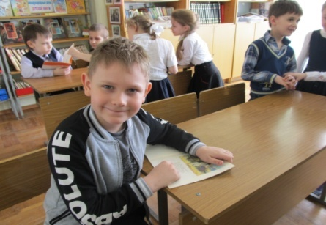
Работа библиотеки школы – особое структурное подразделение, которое осуществляет информационную поддержку и обеспечение учебно-воспитательного процесса. Эта структура многофункциональна: здесь и библиотечный фонд художественной литературы, и фонд учебников и учебных пособий, периодика. Также школьная библиотека предоставляет учащимся школы возможность для самостоятельного поиска нужной информации в интернете.
Основные задачи, определяющие работу школьной библиотеки.
- Воспитание у учащихся любви к книгам, культуре чтения;
- Привитие школьникам потребности к систематическому чтению литературы для развития творческого мышления, познавательной активности и лучшему усвоению школьной программы;
- Патриотическое воспитание подрастающего поколения, основанное на любви к своему краю, Родине. Знакомство ребят с историей родного города и страны;
- Совершенствование традиционных и освоение новых технологий в реализации целей образования;
- Обеспечение сохранности фонда учебников и фонда художественной литературы;
- Организация информационной поддержки всего образовательного процесса;
Основные функции школьной библиотеки.
- Образовательная – поддерживать и обеспечивать образовательные цели;
- Информационная – предоставлять возможность использовать информацию вне зависимости от её вида, формы и носителя;
- Культурная - организовывать и проводить мероприятия, воспитывающие культурное и социальное самосознание , содействующие эмоциональному развитию учащихся.
Также школьной библиотекой налажено тесное сотрудничество с библиотечно – информационным центром им. Гагарина.
Массовая работа с читателями:
- Регулярные выставки к юбилейным датам русских и зарубежных писателей;
- Обновляемая выставка «Новинки нашей библиотеки»;
- Ознакомительная выставка художественной литературы для 1-4 классов «Книги – детям»;
- Книжная выставка о притиводействии терроризму и экстремизму;
- Проведение для учащихся начальной школы круглогодичной читательской акции «Древо знаний»;
- Ознакомительные экскурсии в школьную библиотеку для учащихся 1-х классов;
- Проведение мероприятий совместно с информационно-библиотечным центром им. Гагарина:
- «Есенин.Литературная страничка»
- «Красота в мире и в сердце»
- «Межгалактические выборы»
- «Взгляд современного писателя на историю казачества»
- «Гагарин. Как это было.»
- «Время выбрало их поколение»
- Участие в акции «Библионочь – 2017»
- Проведение мероприятий на базе школьной библиотеки:
- «День поэзии»
- «Словарный урок»
- Конкурс чтецов « Любимый наш край»
- Школьный этап Х городского конкурса «Мой друг - книга»
- Участие в акции «Читаем детям о войне»
- Акция «Книжкин доктор»
- «Древо знаний»

За прошедший год работа школьного Совета по профилактике безнадзорности и
правонарушений была направлена на предотвращение нарушений норм поведения учащимися как в школе, так и за ее пределами. Было проведено 4 заседания Совета профилактики. В результате значительно снизился уровень правонарушений: в 2016 г. -1 правонарушение (ст. 20.21 КРФ об АП), в 2016-2017 – случаев ДТТ нет.
В ОВД Ворошиловского района на учете ОПДН ОП-1 несовершеннолетних нет
Учащимися школы были совершены по годам правонарушения:
2013год - 2 правонарушений

2014 год - 1 правонарушений
2015 год - 2 правонарушение
2016 году - 1 правонарушение
2017 году - нет правонарушений
В связи с этим в следующем учебном году необходимо активизировать работу, направленную на профилактику правонарушений по ПДД и продолжить работу по профилактике правонарушений и преступлений, областного закона № 346 – ЗС, №15 -ЗС употребления несовершеннолетними курительных смесей, алкоголя, наркотических средств, знакомство с административной ответственностью, наказаниями по уголовному кодексу.

II часть. Показатели
деятельности общеобразовательной организации,
подлежащей самообследованию
МБОУ «Школа № 100»
(утв. приказом Министерства образования и науки РФ от 10 декабря 2013 г. N 1324)
N п/п | Показатели | Единица измерения
1. | Образовательная деятельность
1.1 | Общая численность учащихся | 1295
1.2 | Численность учащихся по образовательной программе начального общего образования | 550
1.3 | Численность учащихся по образовательной программе основного общего образования | 602
1.4 | Численность учащихся по образовательной программе среднего общего образования | 93
1.5 | Численность/удельный вес численности учащихся, успевающих на "4" и "5" по результатам промежуточной аттестации, в общей численности учащихся | 393/39,8%
1.6 | Средний балл государственной итоговой аттестации выпускников 9 класса по русскому языку | 4,2
1.7 | Средний балл государственной итоговой аттестации выпускников 9 класса по математике | 3,8
1.8 | Средний балл единого государственного экзамена выпускников 11 класса по русскому языку | 70
1.9 | Средний балл единого государственного экзамена выпускников 11 класса по математике:  Базовый уровень  Профильный уровень | 16  58
1.10 | Численность/удельный вес численности выпускников 9 класса, получивших неудовлетворительные результаты на государственной итоговой аттестации по русскому языку, в общей численности выпускников 9 класса | 0
1.11 | Численность/удельный вес численности выпускников 9 класса, получивших неудовлетворительные результаты на государственной итоговой аттестации по математике, в общей численности выпускников 9 класса | 0
1.12 | Численность/удельный вес численности выпускников 11 класса, получивших результаты ниже установленного минимального количества баллов единого государственного экзамена по русскому языку, в общей численности выпускников 11 класса | 0
1.13 | Численность/удельный вес численности выпускников 11 класса, получивших результаты ниже установленного минимального количества баллов единого государственного экзамена по математике, в общей численности выпускников 11 класса | 0
1.14 | Численность/удельный вес численности выпускников 9 класса, не получивших аттестаты об основном общем образовании, в общей численности выпускников 9 класса | 0
1.15 | Численность/удельный вес численности выпускников 11 класса, не получивших аттестаты о среднем общем образовании, в общей численности выпускников 11 класса | 0
1.16 | Численность/удельный вес численности выпускников 9 класса, получивших аттестаты об основном общем образовании с отличием, в общей численности выпускников 9 класса | 12/11%
1.17 | Численность/удельный вес численности выпускников 11 класса, получивших аттестаты о среднем общем образовании с отличием, в общей численности выпускников 11 класса | 9/20%
1.18 | Численность/удельный вес численности учащихся, принявших участие в различных олимпиадах, смотрах, конкурсах, в общей численности учащихся | 961/77%
1.19 | Численность/удельный вес численности учащихся-победителей и призеров олимпиад, смотров, конкурсов, в общей численности учащихся, в том числе: | 196/20,4%
1.19.1 | Регионального уровня | 43
1.19.2 | Федерального уровня | 24
1.19.3 | Международного уровня | 51
1.20 | Численность/удельный вес численности учащихся, получающих образование с углубленным изучением отдельных учебных предметов, в общей численности учащихся | 0
1.21 | Численность/удельный вес численности учащихся, получающих образование в рамках профильного обучения, в общей численности учащихся | 0
1.22 | Численность/удельный вес численности обучающихся с применением дистанционных образовательных технологий, электронного обучения, в общей численности учащихся | 0
1.23 | Численность/удельный вес численности учащихся в рамках сетевой формы реализации образовательных программ, в общей численности учащихся | 0
1.24 | Общая численность педагогических работников, в том числе: | 67
1.25 | Численность/удельный вес численности педагогических работников, имеющих высшее образование, в общей численности педагогических работников | 69(90%)
1.26 | Численность/удельный вес численности педагогических работников, имеющих высшее образование педагогической направленности (профиля), в общей численности педагогических работников | 69(90%)
1.27 | Численность/удельный вес численности педагогических работников, имеющих среднее профессиональное образование, в общей численности педагогических работников | 8 (10%)
1.28 | Численность/удельный вес численности педагогических работников, имеющих среднее профессиональное образование педагогической направленности (профиля), в общей численности педагогических работников | 8 (10%)
1.29 | Численность/удельный вес численности педагогических работников, которым по результатам аттестации присвоена квалификационная категория в общей численности педагогических работников, в том числе: | 56(84%)
1.29.1 | Высшая | 22(29%)
1.29.2 | Первая | 25(32%)
1.30 | Численность/удельный вес численности педагогических работников в общей численности педагогических работников, педагогический стаж работы которых составляет:
1.30.1 | До 5 лет | 13/17%
1.30.2 | Свыше 30 лет | 25/32%
1.31 | Численность/удельный вес численности педагогических работников в общей численности педагогических работников в возрасте до 30 лет | 12/16%
1.32 | Численность/удельный вес численности педагогических работников в общей численности педагогических работников в возрасте от 55 лет | 26/34/%
1.33 | Численность/удельный вес численности педагогических и административно-хозяйственных работников, прошедших за последние 5 лет повышение квалификации/профессиональную переподготовку по профилю педагогической деятельности или иной осуществляемой в образовательной организации деятельности, в общей численности педагогических и административно-хозяйственных работников | 74/89%
1.34 | Численность/удельный вес численности педагогических и административно-хозяйственных работников, прошедших повышение квалификации по применению в образовательном процессе федеральных государственных образовательных стандартов в общей численности педагогических и административно-хозяйственных работников | 74/89%
2. | Инфраструктура
2.1 | Количество компьютеров в расчете на 1 учащегося | 0,16
2.2 | Количество экземпляров учебной и учебно-методической литературы из общего количества единиц хранения библиотечного фонда, состоящих на учете, в расчете на одного учащегося | 24
2.3 | Наличие в образовательной организации системы электронного документооборота | да
2.4 | Наличие читального зала библиотеки, в том числе: | да
2.4.1 | С обеспечением возможности работы на стационарных компьютерах или использования переносных компьютеров | да
2.4.2 | С медиатекой | да
2.4.3 | Оснащенного средствами сканирования и распознавания текстов | да
2.4.4 | С выходом в Интернет с компьютеров, расположенных в помещении библиотеки | да
2.4.5 | С контролируемой распечаткой бумажных материалов | да
2.5 | Численность/удельный вес численности учащихся, которым обеспечена возможность пользоваться широкополосным Интернетом (не менее 2 Мб/с), в общей численности учащихся | 1126/100%
2.6 | Общая площадь помещений, в которых осуществляется образовательная деятельность в расчете на 1 учащегося | 2,5 кв.м.
- Выводы:

На основании вышеизложенного в муниципальном бюджетном общеобразовательном учреждении города Ростова-на-Дону «Школа № 100»:

- Требования в части содержания основных образовательных программ начального общего образования, основного общего, среднего (полного) общего образования; максимального объема учебной нагрузки обучающихся; полноты выполнения образовательных программ исполняются.
- Содержание, уровень и качество подготовки выпускников образовательногоучреждения соответствует требованиям, определенными федеральным государственным образовательным стандартом общего образования.
- Материально-технические и кадровые условия реализации образовательного процесса достаточны для реализации указанных образовательных программ.
- Уровень организации воспитательной деятельности соответствует ее целям и задачам.

Директор МБОУ «Школа № 100» А.Г. Баранова

